

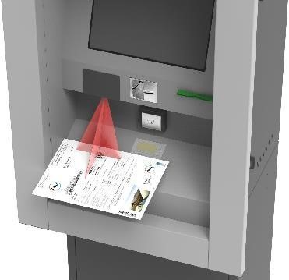

APS

CASHLESS

TTW

© 2023 Unixfor S.A.

Περιεχόμενα
Contents
- Γενικά .............................................................................................. 3
- Oδηγίες Ασφάλειας ............................................................................ 4
- Επισκόπηση Συστήματος .................................................................... 5
- Βασικές Λειτουργίες του APS Cashless TTW ......................................... 7
  - Οθόνη Αναμονής ................................................................................. 7
  - Συναλλαγή Fast Entry Barcode/QR Scanning ........................................ 9
  - Συναλλαγή με Χρήση Barcode/QR Scanning Μέσω Της Αρχικής Οθόνης 12
  - Συναλλαγή με Πληκτρολόγηση Κωδικού Πληρωμής .............................. 14
  - Πληρωμή με χρήση πιστωτικής κάρτας (δόσεις) ..................................... 17
4.6 Πληρωμή με χρήση πιστωτικής κάρτας (δόσεις) ανέπαφα .. Error! Bookmark
not defined.
4.7 Μήνυματα Σφάλματων ...................................................................... 25
- Διαχειριστικό Μενού ......................................................................... 27
  - Είσοδος στο Μενού .......................................................................... 28
  - Επιλογές Διαχειριστικού Μενού ......................................................... 31
    - Αναφορές Συναλλαγών .................................................................... 32
    - Εργαλεία Συστήματος ..................................................................... 34
- UNIXFOR Manager .......................................................................... 36
6.2 Επιλογές UNIXFOR Manager ............................................................ 38
    - Έλεγχος του EMV EFT-POS ............................................................. 41
    - Check Gateway & Internet Connectivity ............................................ 41
    - REBOOT & SHUTDOWN ................................................................. 42
    - Ενεργοποίηση / Απενεργοποίηση της αφής στην οθόνη ...................... 42
- Περιφερειακά Συστήματσ .................................................................. 43
  - Η/Υ ................................................................................................ 43
    - Συντήρηση ..................................................................................... 43
  - Οθόνη Αφής .................................................................................... 45
    - Συντήρηση .................................................................................... 45
  - Τροφοδοτικό ................................................................................... 46
    - Συντήρηση ..................................................................................... 46
    - Μέρη πλακέτας PCB ....................................................................... 48
    - Συντήρηση ..................................................................................... 48
7.5 Ethernet Switch ............................................................................... 49
7.5.1 Συντήρηση ..................................................................................... 49
    - Γενικά Χαρακτηριστικά .................................................................... 50
    - Ειδικά Χαρακτηριστικά .................................................................... 51
    - Άνοιγμα Κεφαλής Εκτυπωτή Αποδείξεων .......................................... 52
    - Αντικατάσταση Ρολού Χαρτιού Αποδείξεων ....................................... 53
    - Συντήρηση ..................................................................................... 54
7.7 Βarcode Scanner ............................................................................. 55
7.7.1 Συντήρηση ..................................................................................... 55
7.8.1 Συντήρηση ..................................................................................... 56
    - Συντήρηση Η .................................................................................. 57
    - Ρυθμίσεις ...................................................................................... 58
    - Λειτουργία Μενού .......................................................................... 59
  - Ηχεία ............................................................................................. 60
  - FANS ............................................................................................. 61
  - Διακόπτες Πόρτας ............................................................................ 62
  - Αντιμετώπιση Προβλήματων Οθόνης Αφής ......................................... 64
  - Αντιμετώπιση Προβλημάτων Εκτυπωτή Αποδείξεων ............................. 65
  - Διαθέσιμες Ενέργειες στο EMV- EFT POS ........................................... 59
8.4.2 Έλεγχος Επικοινωνίας .................................................................... 60

1. ΓΕΝΙΚΑ
Στο τεύχος αυτό περιλαμβάνονται όλες οι απαραίτητες πληροφορίες για την ασφαλή χρήση και διαχείριση του συστήματος APS Cashless TTW της Δ.Ε.Η. Περιγράφεται ο τρόπος λειτουργίας του συστήματος συνολικά, των επιμέρους περιφερειακών συστημάτων του καθώς και του εγκατεστημένου λογισμικού (εφαρμογή).
Τέλος, περιέχονται οδηγίες συντήρησης και συμβουλές αντιμετώπισης προβλημάτων για εύκολες περιπτώσεις που μπορούν να αντιμετωπιστούν χωρίς καμία ανάγκη τεχνικών δεξιοτήτων.
Οι χρήστες πρέπει να ακολουθούν προσεκτικά τις οδηγίες και να δίνουν προσοχή στις έντονες κόκκινες προειδοποιήσεις για να αποτρέψουν τραυματισμούς και επίσης να προστατεύσουν το προϊόν.

ΠΡΟΣΟΧΗ: ΠΑΡΑΚΑΛΩ ΑΚΟΛΟΥΘΗΣΤΕ ΟΛΕΣ ΤΙΣ ΟΔΗΓΙΕΣ ΑΣΦΑΛΕΙΑΣ

Συμβουλευτείτε τον πίνακα περιεχομένων για ευκολότερη και ταχύτερη ανάγνωση.
Σε περίπτωση που αντιμετωπίσετε δυσκολίες, επικοινωνήστε με το τεχνικό τμήμα υποστήριξης.

2. OΔΗΓΙΕΣ ΑΣΦΑΛΕΙΑΣ
Αυτή η ενότητα παρουσιάζει σημαντικές πληροφορίες. Διαβάστε τη προσεκτικά και αποθηκεύστε τη σε προσιτή τοποθεσία.
Οι προειδοποιήσεις πρέπει να ακολουθούνται προσεκτικά για την προστασία σας. Οποιαδήποτε λανθασμένη ενέργεια μπορεί να βλάψει τις συσκευές, το μηχάνημα και μπορεί να προκαλέσει τραυματισμούς στο σώμα.
Ακολουθήστε και λάβετε υπόψη σε βάθος όλες τις οδηγίες ασφαλείας που αναφέρονται.

ΠΡΟΣΟΧΗ: ΑΥΤΗ Η ΕΝΟΤΗΤΑ ΠΑΡΟΥΣΙΑΖΕΙ ΣΗΜΑΝΤΙΚΕΣ ΠΛΗΡΟΦΟΡΙΕΣ ΠΟΥ ΑΦΟΡΟΥΝ ΤΗΝ ΑΣΦΑΛΕΙΑ ΚΑΙ ΑΠΟΤΕΛΕΣΜΑΤΙΚΗ ΧΡΗΣΗ ΑΥΤΟΥ ΤΟΥ ΠΡΟΪΟΝΤΟΣ. ΔΙΑΒΑΣΤΕ ΑΥΤΗ ΤΗΝ ΕΝΟΤΗΤΑ ΠΡΟΣΕΚΤΙΚΑ ΚΑΙ ΦΥΛΑΞΤΕ ΤΗ ΣΕ ΠΡΟΣΒΑΣΙΜΗ ΤΟΠΟΘΕΣΙΑ. ΟΙ ΟΔΗΓΙΕΣ ΠΡΕΠΕΙ ΝΑ ΑΚΟΛΟΥΘΟΥΝΤΑΙ ΠΡΟΣΕΚΤΙΚΑ ΓΙΑ ΝΑ ΑΠΟΦΥΓΕΤΕ ΣΟΒΑΡΟΥΣ ΤΡΑΥΜΑΤΙΣΜΟΥΣ
🞂 | Φροντίστε να χρησιμοποιείτε την καθορισμένη πηγή ισχύος. Η σύνδεση σε ακατάλληλη πηγή ισχύος μπορεί να προκαλέσει πυρκαγιά.
🞂 | Μην συνδέετε καλώδια με τρόπους διαφορετικούς από αυτούς που αναφέρονται στο παρόν εγχειρίδιο. Διαφορετικές συνδέσεις μπορεί να οδηγήσουν σε ζημιά του εξοπλισμού και να προκαλέσουν πυρκαγιά.
🞂 | Μην φράζετε κανένα άνοιγμα εξαερισμού. Βεβαιωθείτε ότι η μονάδα αερίζεται σωστά για να την προστατεύσετε από υπερθέρμανση.
🞂 | Κλείστε αμέσως τον εξοπλισμό εάν παράγει καπνό, παράξενη οσμή ή ασυνήθιστο θόρυβο. Η συνεχής χρήση υπό τις παραπάνω συνθήκες μπορεί να οδηγήσει σε πυρκαγιά.  Αποσυνδέστε αμέσως τον εξοπλισμό.
🞂 | Η περιοδική συντήρηση μπορεί να βελτιώσει την απόδοση και να παρατείνει τη διάρκεια ζωής του μηχανήματος.
🞂 | Μην αφαιρείτε κανένα καλώδιο εκτός εάν έχετε απενεργοποιήσει το μηχάνημα.
🞂 | Πριν μετακινήσετε οποιοδήποτε εξοπλισμό από το προϊόν, αποσυνδέστε όλα τα καλώδια που είναι συνδεδεμένα σε αυτό.
🞂 | Μην αγγίζετε τα τροφοδοτικά με βρεγμένα χέρια.
🞂 | Αποφύγετε τη διαρροή υγρών πάνω / μέσα στη μονάδα.

3. ΕΠΙΣΚΟΠΗΣΗ ΣΥΣΤΗΜΑΤΟΣ

 | 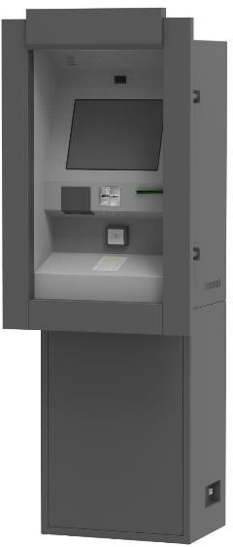
  Ηχεία
  Εκτυπωτής
  Αποδείξεων
Οθόνη Αφής

Barcode Scanner

  EMV Card Reader
  EMV Contactless
  EMV PIN PAD

ΕΞΩΤΕΡΙΚΗ ΟΨΗ

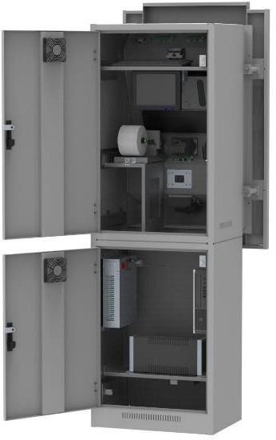  Κλειδαριά  κάτω  πόρτας  Τροφοδοτικό  Fan  Εκτυπωτής  Κλειδαριά  πάνω  πόρτας  Service  Fan
  Διακόπτης
  Πόρτας
  Οθόνη Service
  Πλακέτα I/O και ήχου
Διακόπτης
Πόρτας

  Η/Υ

ΕΣΩΤΕΡΙΚΗ ΠΙΣΩ ΟΨΗ

4. ΒΑΣΙΚΕΣ ΛΕΙΤΟΥΡΓΙΕΣ ΤΟΥ APS CASHLESS TTW
To APS Cashless TTW εξυπηρετεί τη self-service πληρωμή λογαριασμών της Δ.Ε.Η. με χρήση πιστωτικής ή χρεωστικής κάρτας απευθείας από τους τελικούς πελάτες. Μέσω της εφαρμογής και του γραφικού περιβάλλοντος που αυτή προσφέρει, ο πελάτης, με λίγα βήματα, καθοδηγείται στην εκτέλεση της απλής αυτής συναλλαγής. Στα παρακάτω κεφάλαια περιγράφονται τα βήματα αυτά, καθώς και η ανταπόκριση του συστήματος σε ενδεχόμενα λάθη των χρηστών.

4.1 ΟΘΟΝΗ ΑΝΑΜΟΝΗΣ
Όσο το σύστημα δεν εξυπηρετεί κάποιον πελάτη, στην οθόνη εναλλάσσεται το γραφικό αναμονής (screensaver) και η αρχική οθόνη επιλογών.

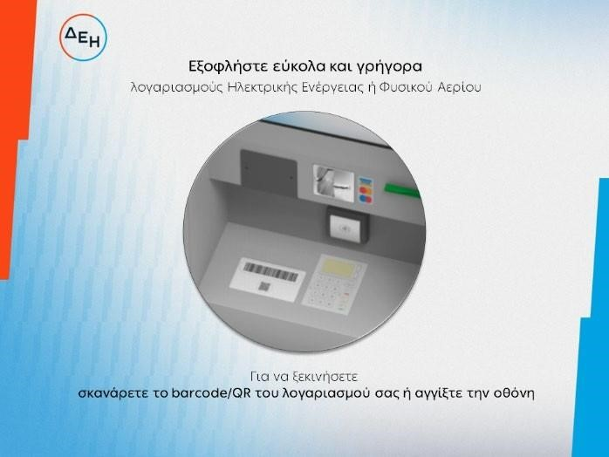
Screen saver (οθόνη αναμονής)

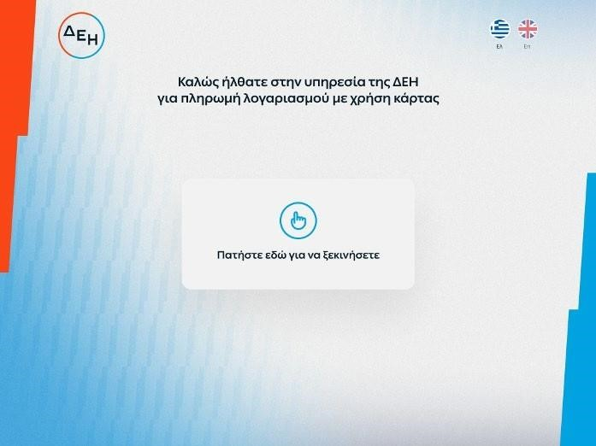

Αρχική οθόνη επιλογών

Αν κατά τη διάρκεια του screensaver ο χρήστης αγγίξει την οθόνη, τότε εμφανίζεται η αρχική οθόνη επιλογών. Ωστόσο, μπορεί να ξεκινήσει γρήγορα τη συναλλαγή του, ακόμα και αν στην οθόνη εμφανίζεται το screensaver, σαρώνοντας το γραμμωτό κώδικα του εντύπου λογαριασμού (QR/barcode).

4.2 ΣΥΝΑΛΛΑΓΗ FAST ENTRY BARCODE/QR SCANNING
Με τη σάρωση του QR/barcode εμφανίζεται η σελίδα πληρωμής, όπου αναγράφεται το συνολικό ποσό οφειλής του λογαριασμού και το πεδίο εισαγωγής του επιθυμητού ποσού πληρωμής από το χρήστη.

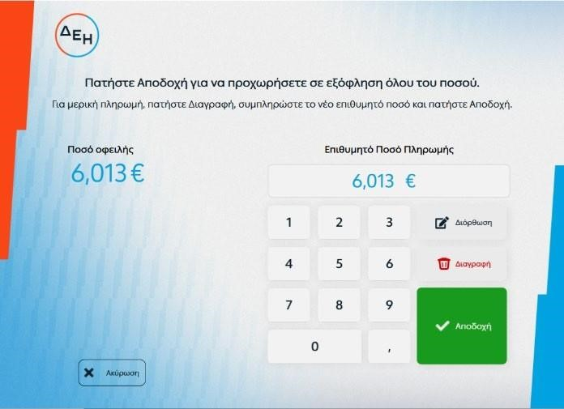
O χρήστης μπορεί είτε να αποδεχτεί το προ- συμπληρωμένο ποσό πατώντας το button «Αποδοχή», είτε να το διορθώσει και στη συνέχεια να αποδεχτεί τη νέα τιμή.

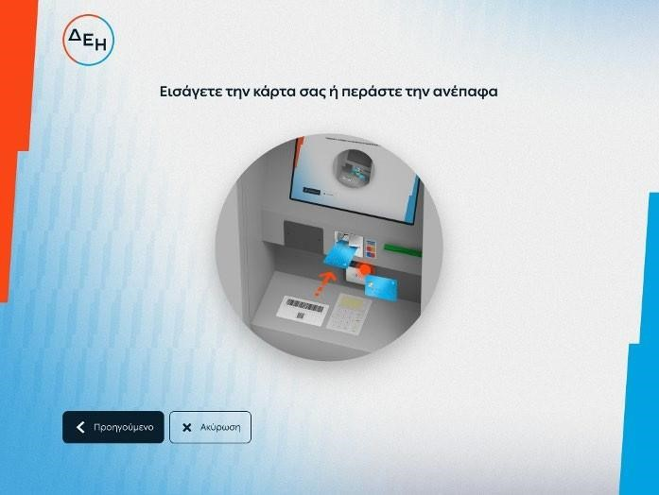
Στη συνέχεια, η εφαρμογή ζητά από τον χρήστη να εισάγει την κάρτα του στον card reader ή να περάσει την κάρτα του ανέπαφα στο contactless, όπως ακριβώς φαίνεται στην εικόνα.

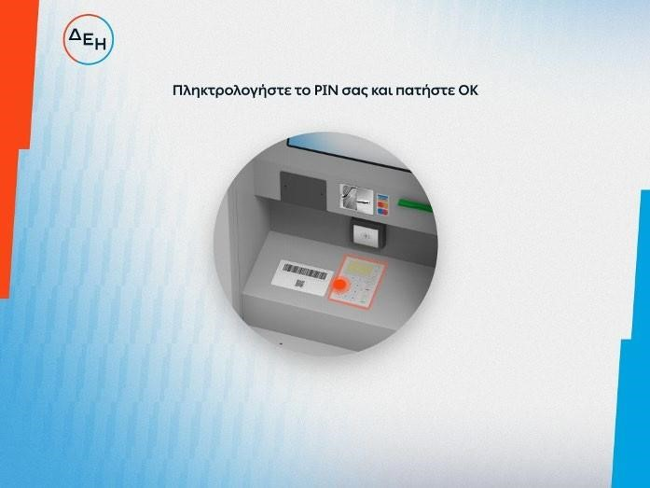
Αφού αναγνωριστεί η κάρτα, ο χρήστης καλείται να πληκτρολογήσει το PIN της κάρτας του στο πληκτρολόγιο του PINPad και να το επιβεβαιώσει πατώντας το πράσινο πλήκτρο
«ΟΚ».

Μετά την επιτυχή εισαγωγή του PIN, η εφαρμογή ζητά από τον χρήστη να αφαιρέσει την κάρτα του από τον card reader. (για την περίπτωση που έχει εισάγει την κάρτα του στον card reader)

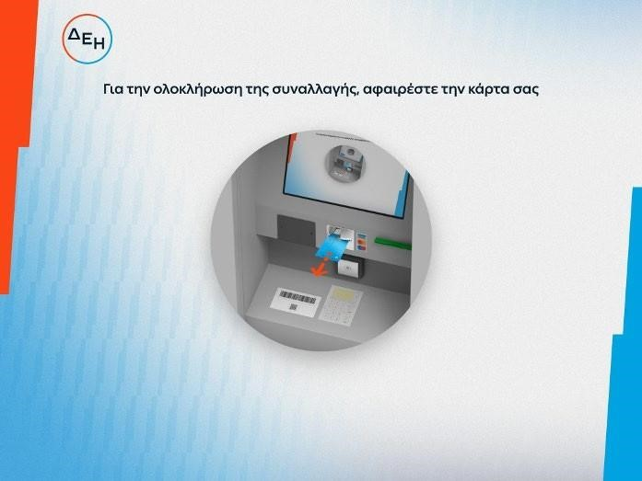

Αφού ο χρήστης αφαιρέσει την κάρτα του, θα παραλάβει την απόδειξη της συναλλαγής και η συναλλαγή θα έχει ολοκληρωθεί επιτυχώς.

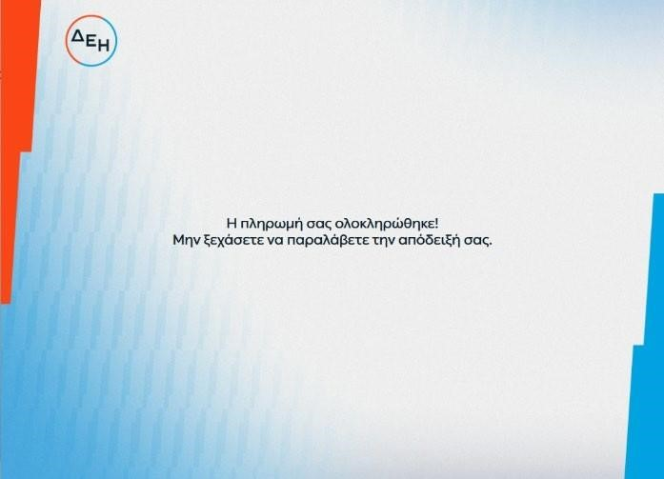

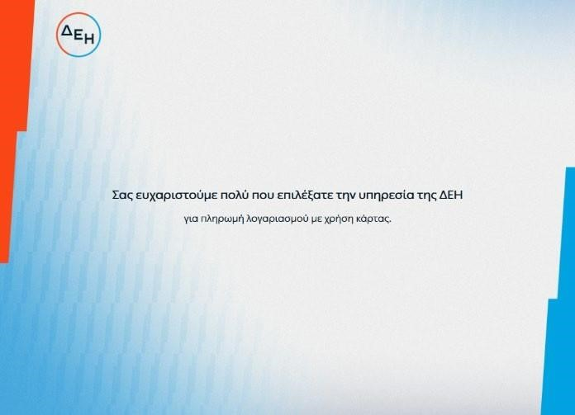

4.3 ΣΥΝΑΛΛΑΓΗ ΜΕ ΧΡΗΣΗ BARCODE/QR SCANNING ΜΕΣΩ ΤΗΣ ΑΡΧΙΚΗΣ ΟΘΟΝΗΣ
Αγγίζοντας την οθόνη κατά τη διάρκεια του screensaver, ο χρήστης θα οδηγηθεί στην αρχική οθόνη της εφαρμογής.

Για να ξεκινήσει μία συναλλαγή, η εφαρμογή του ζητά να επιλέξει το button «Πατήστε εδώ για να ξεκινήσετε».

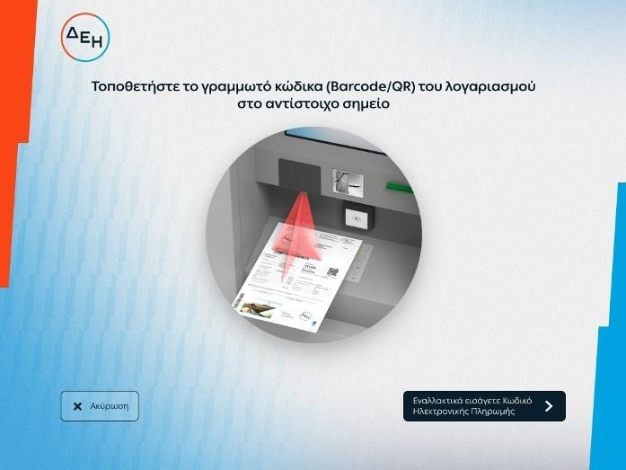
Έπειτα, θα ζητηθεί από το χρήστη, να τοποθετήσει το Barcode ή QR code του λογαριασμού κάτω από την κόκκινη δέσμη του Barcode Scanner, όπως ακριβώς φαίνεται στην εικόνα της οθόνης αναμονής. Εναλλακτικά μπορεί να επιλέξει να πληκτρολογήσει τον κωδικό ηλεκτρονικής πληρωμής (RF).
Με τη σάρωση του QR/barcode εμφανίζεται η σελίδα πληρωμής, όπου αναγράφεται το συνολικό ποσό οφειλής του λογαριασμού και το πεδίο εισαγωγής του επιθυμητού ποσού πληρωμής από το χρήστη.

O χρήστης μπορεί είτε να αποδεχτεί το προ-συμπληρωμένο ποσό πατώντας το button «Αποδοχή», είτε να το διορθώσει και στη συνέχεια να αποδεχτεί τη νέα τιμή.
H υπόλοιπη ροή της συναλλαγής (η πληρωμή αυτή καθαυτή) παραμένει η ίδια.

4.4 ΣΥΝΑΛΛΑΓΗ ΜΕ ΠΛΗΚΤΡΟΛΟΓΗΣΗ ΚΩΔΙΚΟΥ ΠΛΗΡΩΜΗΣ

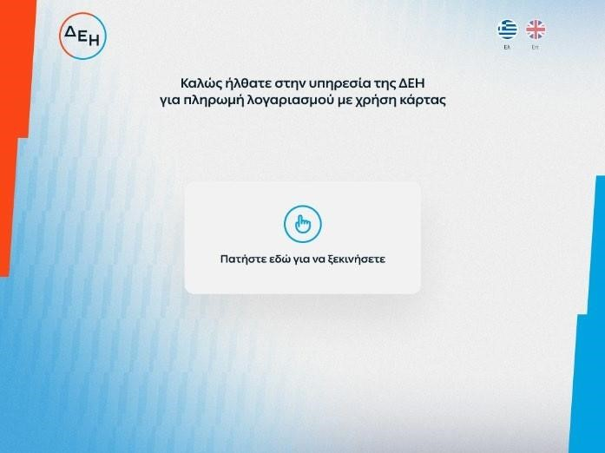
Αγγίζοντας την οθόνη κατά τη διάρκεια του screensaver, ο χρήστης θα οδηγηθεί στην αρχική οθόνη της εφαρμογής.

Για να ξεκινήσει μία συναλλαγή, η εφαρμογή του ζητά να επιλέξει το button «Πατήστε εδώ για να ξεκινήσετε».

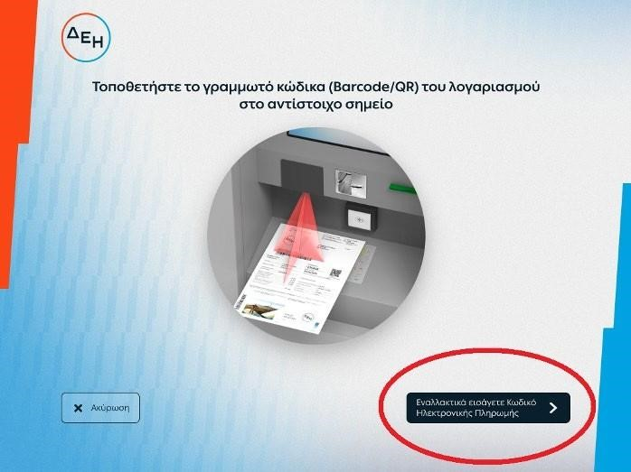
Στην οθόνη που θα εμφανιστεί, ο χρήστης πρέπει να επιλέξει το button κάτω δεξιά με την επιλογή
«Εναλλακτικά εισάγετε
Κωδικό Ηλεκτρονικής Πληρωμής».
Ο χρήστης μεταφέρεται στην οθόνη πληκτρολόγησης Κωδικού Ηλεκτρονικής Πληρωμής.

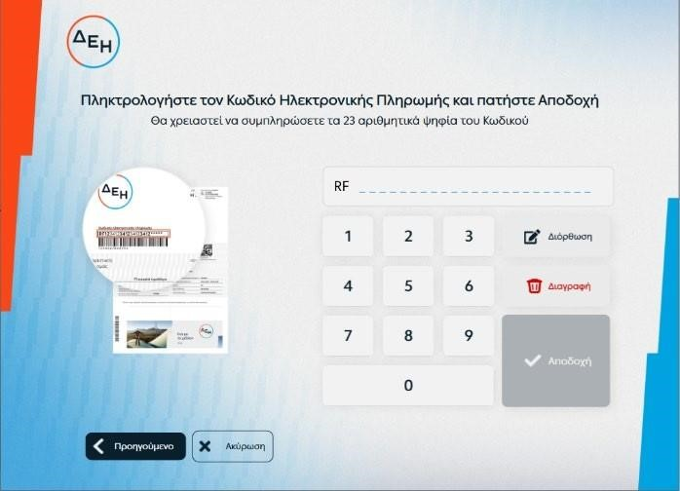

Ο χρήστης θα πρέπει να εισάγει τα 23 αριθμητικά ψηφία του Κωδικού ηλεκτρονικής πληρωμής που βρίσκονται στο λογαριασμό του, και να επιλέξει το button
«Αποδοχή».

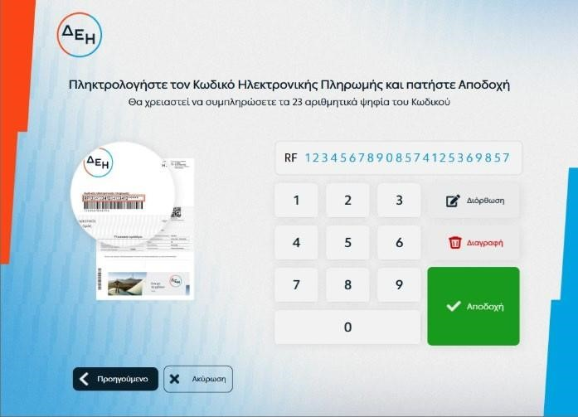

Αυτομάτως εμφανίζεται η σελίδα πληρωμής.

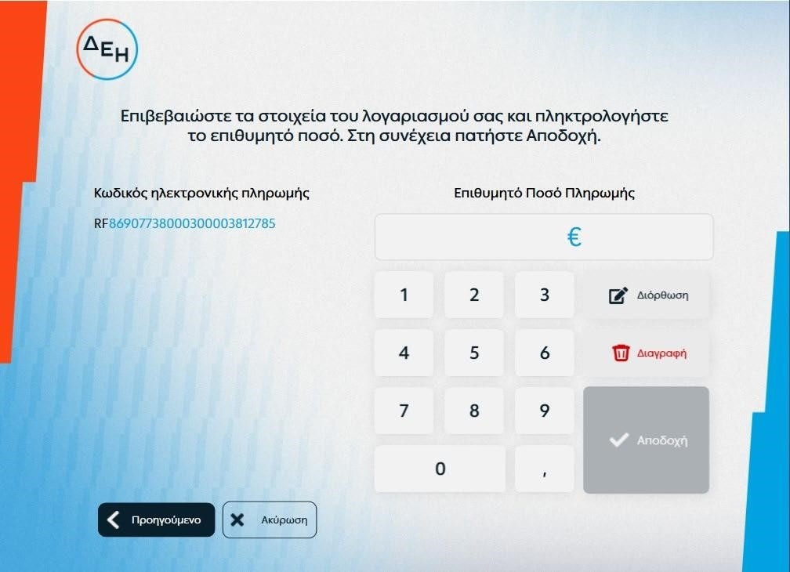
Αφού συμπληρωθεί το επιθυμητό ποσό πληρωμής, επιβεβαιώνεται πατώντας το button «Αποδοχή».

H υπόλοιπη ροή της συναλλαγής (η πληρωμή αυτή καθαυτή) παραμένει η ίδια.

4.5 ΠΛΗΡΩΜΗ ΜΕ ΧΡΗΣΗ ΠΙΣΤΩΤΙΚΗΣ ΚΑΡΤΑΣ (ΔΟΣΕΙΣ)

Ο χρήστης έχει την δυνατότητα να πληρώσει με έως και έξι δόσεις, όταν πληρούνται ταυτόχρονα οι παρακάτω προϋποθέσεις :
- Το ποσό πληρωμής να είναι 200€ και άνω.
- Η κάρτα που θα χρησιμοποιήσει για να πληρώσει, να είναι πιστωτική.
Με τη σάρωση του QR/barcode εμφανίζεται η σελίδα πληρωμής. Εδώ αναγράφεται το συνολικό ποσό οφειλής του λογαριασμού στο πεδίο «Επιθυμητό Ποσό Πληρωμής».
Σε αυτό το σημείο μπορούμε να ελέγξουμε αν το ποσό πληρωμής είναι 200€ και άνω.

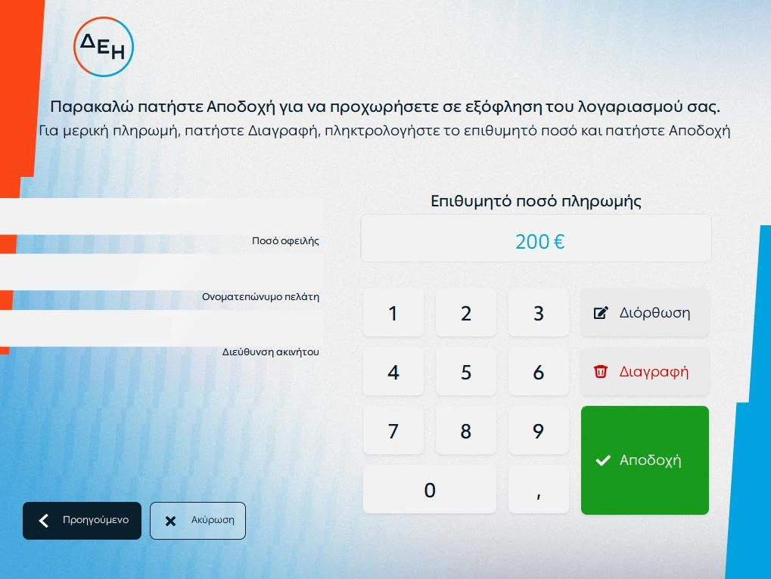
Με το κουμπί Διόρθωση, σβήνεται το τελευταίο ψηφίο του ποσού ενώ με το κουμπί Διαγραφή, διαγράφεται όλο το ποσό. Αφού ο χρήστης επαληθεύσει το ποσό, επιλέγει το κουμπί Αποδοχή και μεταφέρεται στο Καλάθι.
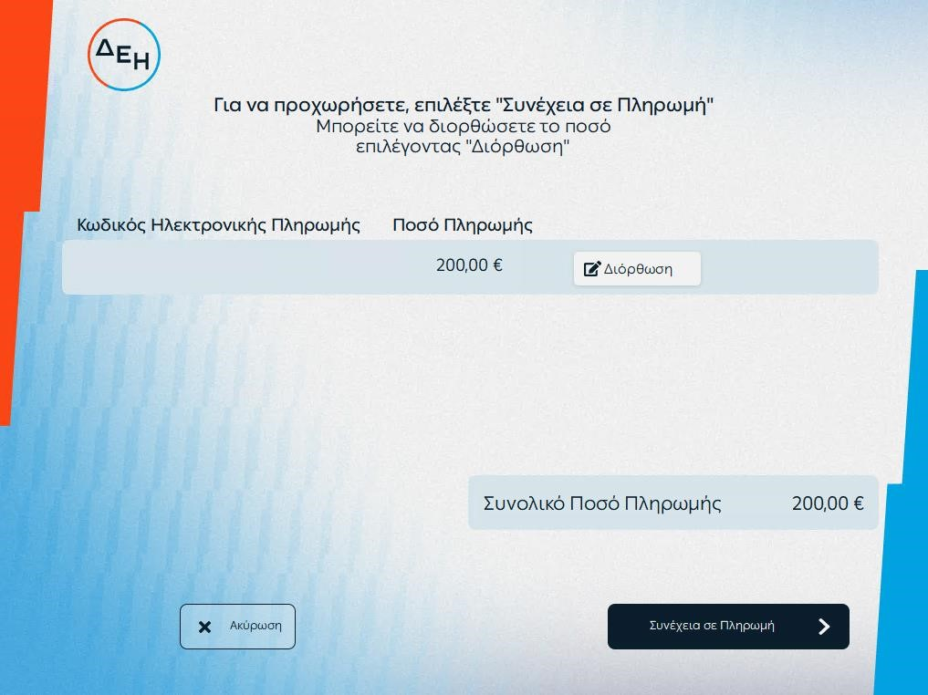
Αφού επιβεβαιώσει το Καλάθι του, επιλέγει το κουμπί Συνέχεια σε Πληρωμή που βρίσκεται κάτω δεξιά στην οθόνη και μεταφέρεται στην οθόνη Επιλογής Τρόπου Χρήσης Κάρτας (ανέπαφα ή εισαγωγή).

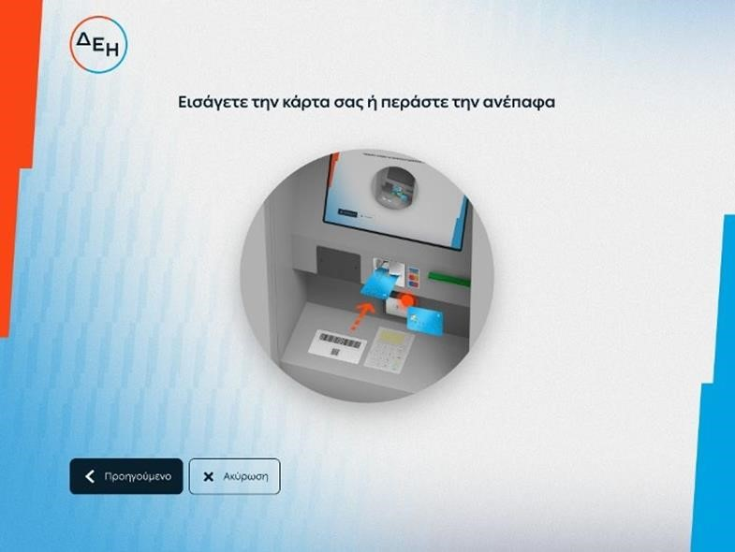

Σε αυτό το σημείο, οι δυνατότητες χρήσης της Πιστωτικής κάρτας που δίνονται στον χρήστη είναι:
- Πληρωμή με χρήση πιστωτικής κάρτας (δόσεις) ανέπαφα.
- Πληρωμή με εισαγωγή πιστωτικής κάρτας (δόσεις) στον αναγνώστη καρτών.

4.6 ΠΛΗΡΩΜΗ ΜΕ ΧΡΗΣΗ ΠΙΣΤΩΤΙΚΗΣ ΚΑΡΤΑΣ (ΔΟΣΕΙΣ) ΑΝΕΠΑΦΑ

Όταν ο χρήστης είναι στην οθόνη Επιλογής Τρόπου Χρήσης Κάρτας (ανέπαφα ή εισαγωγή), περνάει την ΠΙΣΤΩΤΙΚΗ του κάρτα ανέπαφα από το contactless μεταφέρεται στην οθόνη Επιλογής Δόσεων (ποσό πληρωμής 200 και άνω).
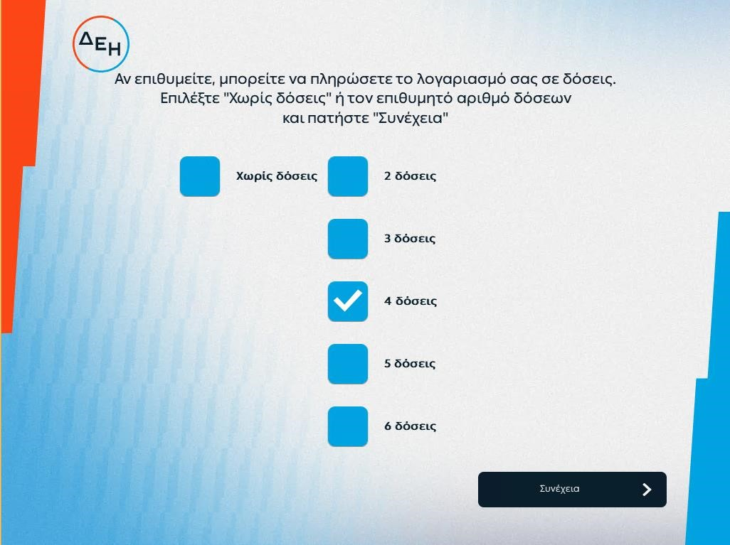

Εδώ ο χρήστης έχει την δυνατότητα να επιλέξει έως και έξι δόσεις. Αν επιθυμεί μπορεί να επιλέξει και Χωρίς δόσεις. Αφού επιλέξει τον επιθυμητό αριθμό δόσεων, επιλέγει το κουμπί Συνέχεια που βρίσκεται κάτω δεξιά στην οθόνη και μεταφέρεται στην οθόνη Εισαγωγής PIN.

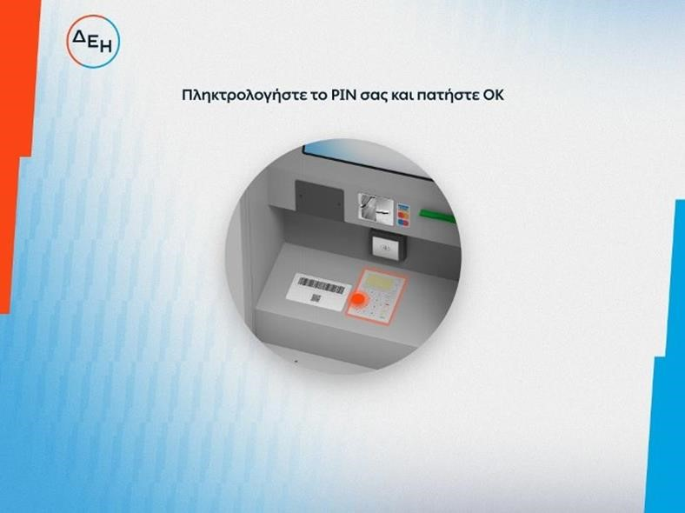

Σε αυτό το σημείο ο χρήστης πληκτρολογεί το PIN του στο τερματικό. Το κίτρινο πλήκτρο στο τερματικό σβήνει το τελευταίο ψηφίο και το κόκκινο πλήκτρο ακυρώνει την συναλλαγή. Αφού πληκτρολογήσει το σωστό PIN και πατήσει το πράσινο πλήκτρο στο τερματικό, η συναλλαγή ολοκληρώνεται, και εμφανίζεται η οθόνη Παραλαβής Απόδειξης καθώς και το μήνυμα «Ευχαριστούμε».

4.7 ΠΛΗΡΩΜΗ ΜΕ ΕΙΣΑΓΩΓΗ ΠΙΣΤΩΤΙΚΗΣ ΚΑΡΤΑΣ (ΔΟΣΕΙΣ) ΣΤΟΝ ΑΝΑΓΝΩΣΤΗ

Όταν ο χρήστης είναι στην οθόνη Επιλογής Τρόπου Χρήσης Κάρτας (ανέπαφα ή εισαγωγή), εισάγει την ΠΙΣΤΩΤΙΚΗ του κάρτα στον αναγνώστη καρτών και μεταφέρεται στην οθόνη Επιλογής Δόσεων (ποσό πληρωμής 200 και άνω).

Εδώ ο χρήστης έχει την δυνατότητα να επιλέξει έως και έξι δόσεις. Αν επιθυμεί μπορεί να επιλέξει και Χωρίς δόσεις. Αφού επιλέξει τον επιθυμητό αριθμό δόσεων, επιλέγει το button Συνέχεια που βρίσκεται κάτω δεξιά στην οθόνη και μεταφέρεται στην οθόνη Εισαγωγής PIN.

Σε αυτό το σημείο ο χρήστης πληκτρολογεί το PIN του στο τερματικό. Το κίτρινο πλήκτρο στο τερματικό σβήνει το τελευταίο ψηφίο και το κόκκινο πλήκτρο ακυρώνει την συναλλαγή. Αφού πληκτρολογήσει το σωστό PIN και πατήσει το πράσινο πλήκτρο στο τερματικό, εμφανίζεται η οθόνη Αφαίρεσης Κάρτας Από τον Αναγνώστη.

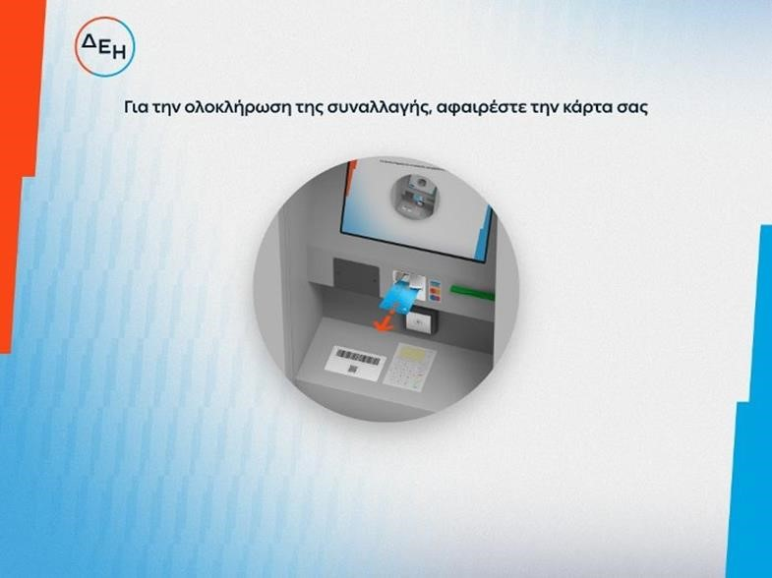

Όταν αφαιρέσει την κάρτα του από τον αναγνώστη καρτών, η συναλλαγή ολοκληρώνεται, και εμφανίζεται η οθόνη Παραλαβής Απόδειξης καθώς και το μήνυμα «Ευχαριστούμε».

4.8 ΜΗΝΥΜΑΤΑ ΣΦΑΛΜΑΤΩΝ
Εάν η συναλλαγή δεν μπορεί να εγκριθεί από τον πάροχο της κάρτας, τότε εμφανίζεται η οθόνη
«Αποτυχία πληρωμής» και ο χρήστης» έχει τη δυνατότητα να επιλέξει αν θέλει να προσπαθήσει ξανά

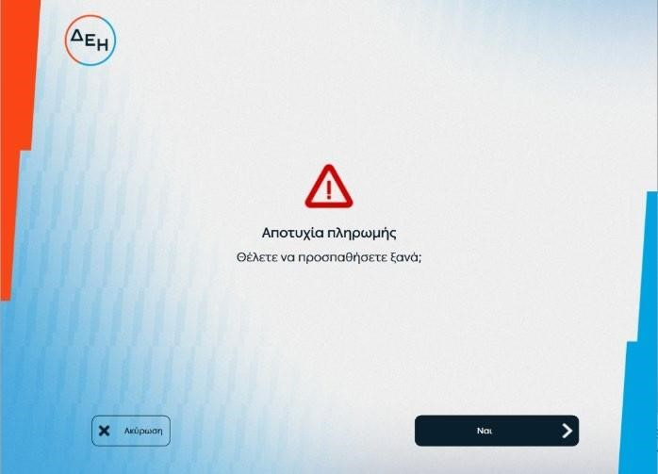
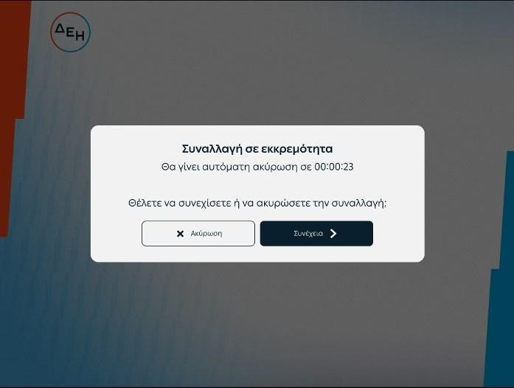
Εάν κατά τη διάρκεια της συναλλαγής, ο χρήστης δεν κάνει κάποια ενέργεια για συγκεκριμένο χρονικό διάστημα, τότε στην οθόνη εμφανίζεται μήνυμα το οποίο τον ενημερώνει με το υπόλοιπό χρόνου μέχρι την αυτόματη ακύρωση της συναλλαγής και του δίνει τη δυνατότητα είτε να ακυρώσει τη συναλλαγή είτε να τη συνεχίσει.

Εάν ο χρήστης πληκτρολογήσει λάθος κωδικό ή δεν επιτρέπεται η πληρωμή του συγκεκριμένου λογαριασμού μέσω του APS Cashless TTW, εμφανίζεται η παρακάτω οθόνη και η εφαρμογή επιστρέφει τον χρήστη στο τελευταίο βήμα.

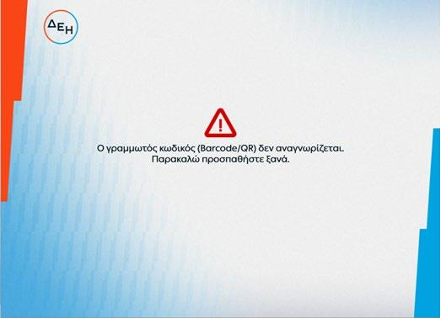

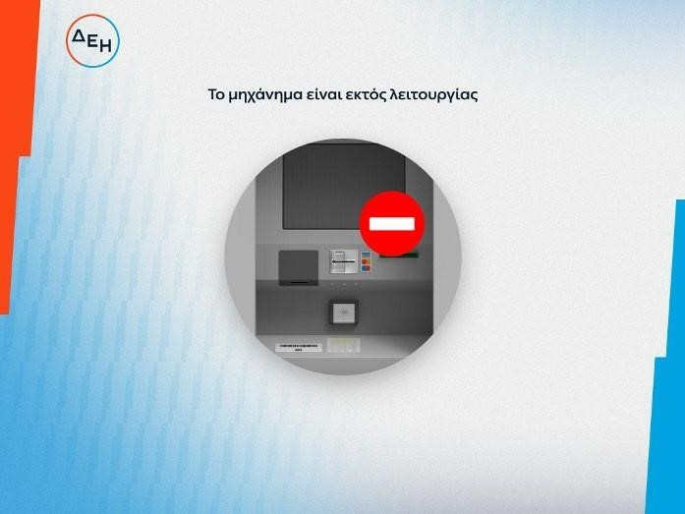
Τέλος, εάν υπάρχει κάποιο σφάλμα το οποίο δεν επιτρέπει τη λειτουργία του APS CASHLESS TTW, (πχ. πρόβλημα στο δίκτυο, πρόβλημα σε
περιφερειακό κλπ.) τότε εμφανίζεται η οθόνη «Το μηχάνημα είναι εκτός λειτουργίας»

5. ΔΙΑΧΕΙΡΙΣΤΙΚΟ ΜΕΝΟΥ
Το Διαχειριστικό Menu δίνει τη δυνατότητα στο χειριστή να κάνει διάγνωση στα περιφερειακά, να δει όλες τις συναλλαγές που πραγματοποιήθηκαν στο μηχάνημα, να κλείσει πακέτο καρτών και να εκτελέσει επανεκκίνηση και κλείσιμο του συστήματος.

ΠΡΟΣΟΧΗ: ΠΡΙΝ ΞΕΚΙΝΗΣΕΙ Ο ΧΕΙΡΙΣΤΗΣ ΤΙΣ ΕΝΕΡΓΕΙΕΣ ΕΙΣΟΔΟΥ ΣΤΟ ΔΙΑΧΕΙΡΙΣΤΙΚΟ MENU ΘΑ ΠΡΕΠΕΙ ΟΠΩΣΔΗΠΟΤΕ ΝΑ ΑΠΕΝΕΡΓΟΠΟΙΗΣΕΙ ΤΗΝ ΟΘΟΝΗ ΠΕΛΑΤΗ ΜΕ ΤΟ ΚΟΥΜΠΙ ON/OFF ΠΟΥ ΒΡΙΣΚΕΤΑΙ ΣΤΗΝ ΠΙΣΩ ΠΛΕΥΡΑ ΤΗΣ ΟΘΟΝΗΣ

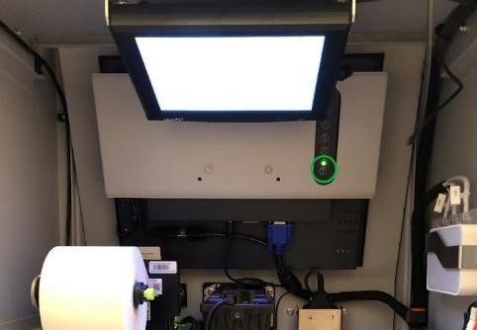

ΕΤΣΙ Η ΟΘΟΝΗ ΠΕΛΑΤΗ ΑΠΕΝΕΡΓΟΠΟΙΕΙΤΑΙ, ΤΟ LED ΑΠΟ ΠΡΑΣΙΝΟ ΓΙΝΕΤΑΙ ΚΟΚΚΙΝΟ, ΚΑΙ ΜΠΟΡΕΙ Ο ΧΕΙΡΙΣΤΗΣ ΝΑ ΕΚΤΕΛΕΣΕΙ ΤΙΣ ΛΕΙΤΟΥΡΓΙΕΣ ΤΟΥ MENU ΔΙΑΧΕΙΡΙΣΗΣΗ ΑΠΟ ΤΗΝ ΟΘΟΝΗ SERVICE
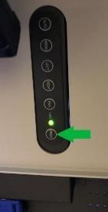
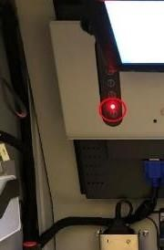
ΟΤΑΝ Ο ΧΕΙΡΙΣΤΗΣ ΟΛΟΚΛΗΡΩΣΕΙ ΤΙΣ ΕΝΕΡΓΕΙΣ ΤΟΥ ΣΤΟ MENU ΔΙΑΧΕΙΡΙΣΗΣ, ΚΑΙ ΕΠΑΝΑΦΕΡΕΙ ΤΟ ΜΗΧΑΝΗΜΑ ΣΤΗΝ ΟΘΟΝΗ ΤΗΣ ΕΦΑΡΜΟΓΗΣ, ΘΑ ΠΡΕΠΕΙ ΟΠΩΣΔΗΠΟΤΕ ΝΑ ΕΝΕΡΓΟΠΟΙΕΙ ΠΑΛΙ ΤΗΝ ΟΘΟΝΗ ΠΕΛΑΤΗ (ΑΠΟ ΚΟΚΚΙΝΟ LED → ΠΡΑΣΙΝΟ LED)

5.1 ΕΙΣΟΔΟΣ ΣΤΟ ΜΕΝΟΥ
Για να εισέλθει ο χειριστής στο Διαχειριστικό Menu της εφαρμογής, πρέπει αρχικά να συνδέσει στον Η/Υ το ποντίκι και τον πληκτρολόγιο.
Έπειτα, πατώντας το πλήκτρο SPACE, θα μεταφερθεί σε οθόνη επαλήθευσης στοιχείων.

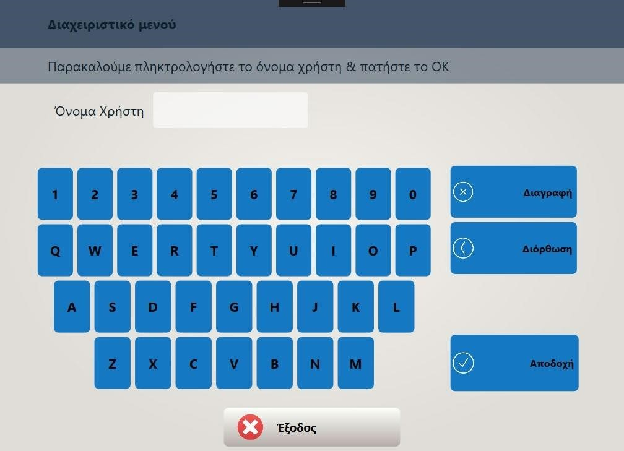
Αφού ο χειριστής εκτελέσει την παραπάνω ενέργεια, μεταφέρεται στην οθόνη επαλήθευσης, όπου πρέπει να εισάγει το Όνομα Χρήστη και να επιλέξει το button «Αποδοχή»

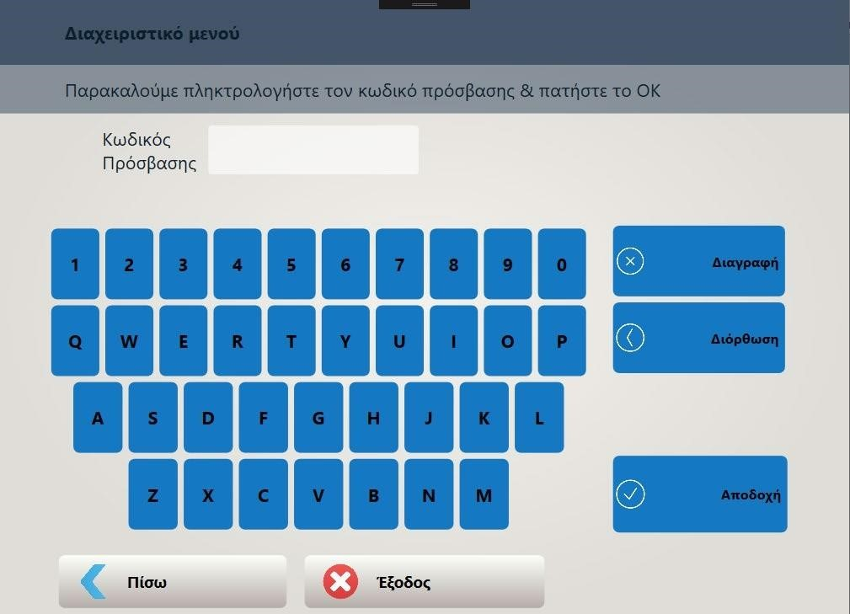

Έπειτα, ο χειριστής πρέπει να εισάγει τον Κωδικό πρόσβασης και να επιλέξει το button «Αποδοχή»

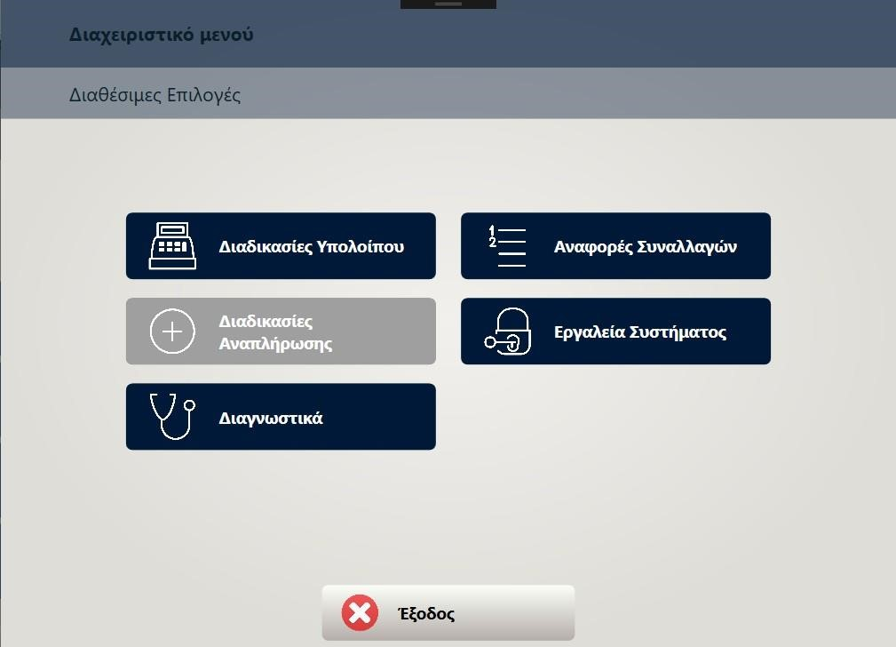

Αφού γίνει επιτυχημένα η επαλήθευση του χειριστή, εμφανίζεται η αρχική οθόνη του Διαχειριστικού Μενού.

5.2 ΕΠΙΛΟΓΕΣ ΔΙΑΧΕΙΡΙΣΤΙΚΟΥ ΜΕΝΟΥ

5.2.1 ΔΙΑΓΝΩΣΤΙΚΑ

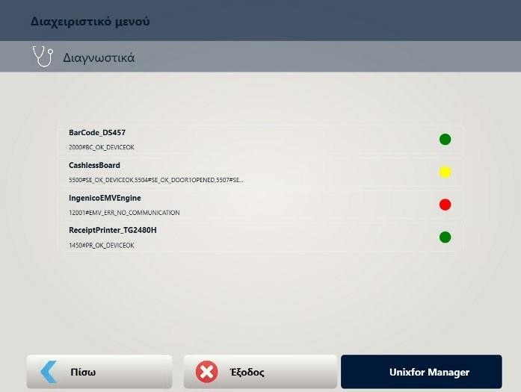
Η επιλογή Διαγνωστικά εμφανίζει στο χειριστή την παρούσα κατάσταση των περιφερειακών. Επεξήγηση:
- BarCode_DS457: Barcode Scanner
- CashlessBoard: Κεντρική πλακέτα μηχανήματος
- IngenicoEMVEngine: POS (PinPad, Card reader, Contactless) • ReceiptPrinter_TG2480H: Εκτυπωτής Αποδείξεων

Ανάλογα με την λειτουργική κατάσταση των παραπάνω περιφερειακών, ανάβει το led δεξιά και ακολουθεί μια σύντομη περιγραφή:
- Πράσινο για ΟΚ και υπάρχει το μήνυμα “…DEVICEOK”
- Κίτρινο για προειδοποίηση και αντίστοιχη περιγραφή του WARNING (το μηχάνημα δουλεύει αλλά υπάρχει κάποια προειδοποίηση π.χ. η πόρτα είναι ανοιχτή, το χαρτί αποδείξεων τελειώνει κλπ)
- Κόκκινο για εκτός λειτουργίας και αντίστοιχη περιγραφή του ERROR (το μηχάνημα βγαίνει εκτός λειτουργίας διότι κάποιο περιφερειακό εμφανίζει σφάλμα πχ no communication, paper jam κλπ)

5.2.2 ΑΝΑΦΟΡΕΣ ΣΥΝΑΛΛΑΓΩΝ

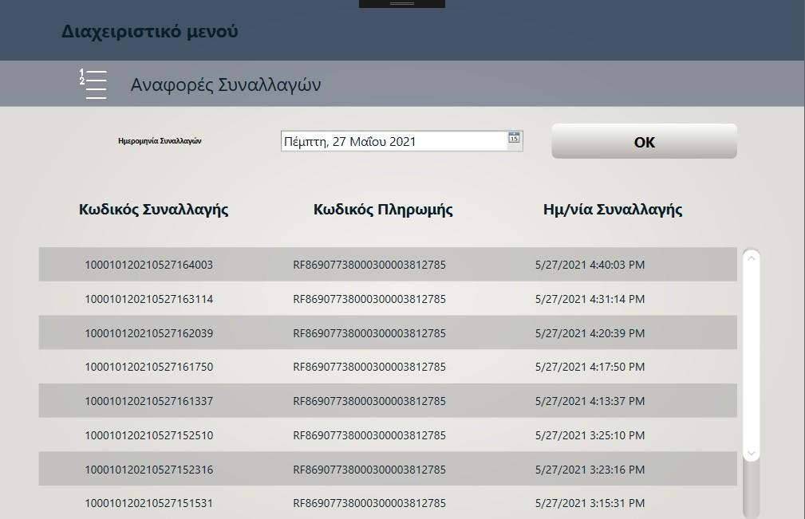

Η επιλογή Αναφορές Συναλλαγών εμφανίζει στο χειριστή αναλυτικά όλες τις συναλλαγές που έχουν πραγματοποιηθεί εμφανίζοντας για την καθεμία τον Κωδικό Συναλλαγής, Κωδικό Πληρωμής και Ημ/νία & Ώρα Συναλλαγής. Επιπλέον δίνεται η δυνατότητα αναζήτησης συναλλαγών προηγούμενων ημερών μέσω της επιλογής ημερομηνίας στο ημερολόγιο στην κορυφή και επιλέγοντας το button «ΟΚ».

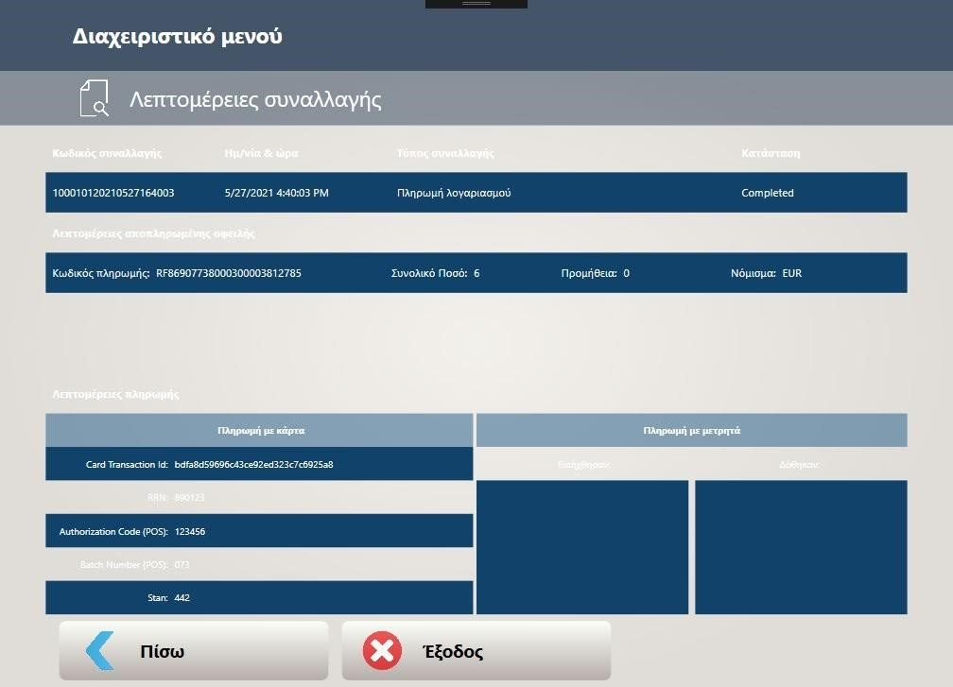

Επιλέγοντας πάνω σε μια συναλλαγή, ο χειριστής μεταφέρεται σε νέο παράθυρο με όλες τις λεπτομέρειες της συναλλαγής όπως:
- Κωδικός συναλλαγής
- Ημ/νία & ώρα
- Τύπος συναλλαγής
- Κατάσταση
- Λεπτομέρειες αποπληρωμένης οφειλής
- Λεπτομέρειες πληρωμής (για κάρτα και μετρητά)

5.2.3 ΕΡΓΑΛΕΙΑ ΣΥΣΤΗΜΑΤΟΣ

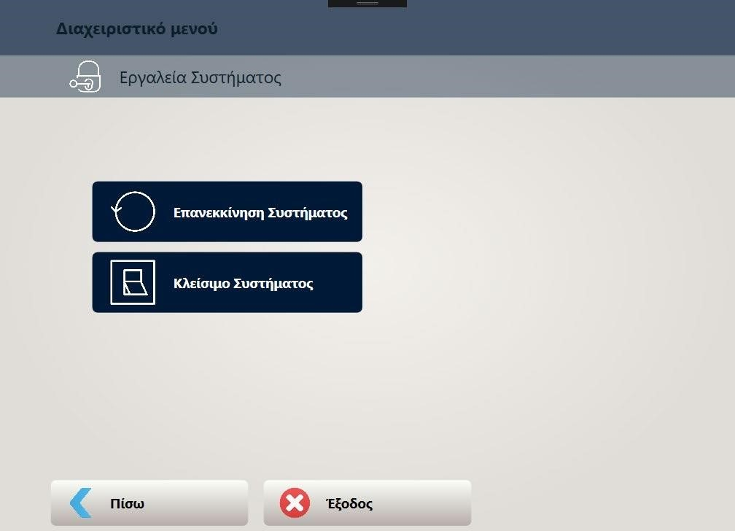

Η επιλογή Εργαλεία Συστήματος δίνει τη δυνατότητα στο χειριστή να εκτελέσει τις εξής 2 λειτουργίες:
- Επανεκκίνηση του μηχανήματος πατώντας το button «Επανεκκίνηση Συστήματος»
- Κλείσιμο του μηχανήματος πατώντας το button «Κλείσιμο Συστήματος»

ΠΡΟΣΟΧΗ: Η ΕΠΑΝΕΚΚΙΝΗΣΗ ΚΑΙ ΤΟ ΚΛΕΙΣΙΜΟ ΤΟΥ ΜΗΧΑΝΗΜΑΤΟΣ ΝΑ ΠΡΑΓΜΑΤΟΠΟΙΟΥΝΤΑΙ EITE ΑΠΟ ΤΑ ΕΡΓΑΛΕΙΑ ΣΥΣΤΗΜΑΤΟΣ ΕΙΤΕ ΑΠΟ ΤΟ UNIXFOR MANAGER, ΚΑΘΩΣ ΑΠΟΤΕΛΟΥΝ ΤΟΥΣ ΑΣΦΑΛΕΣΤΕΡΟΥΣ ΤΡΟΠΟΥΣ ΕΚΤΕΛΕΣΗΣ ΤΩΝ ΔΥΟ ΑΥΤΩΝ ΛΕΙΤΟΥΡΓΙΩΝ

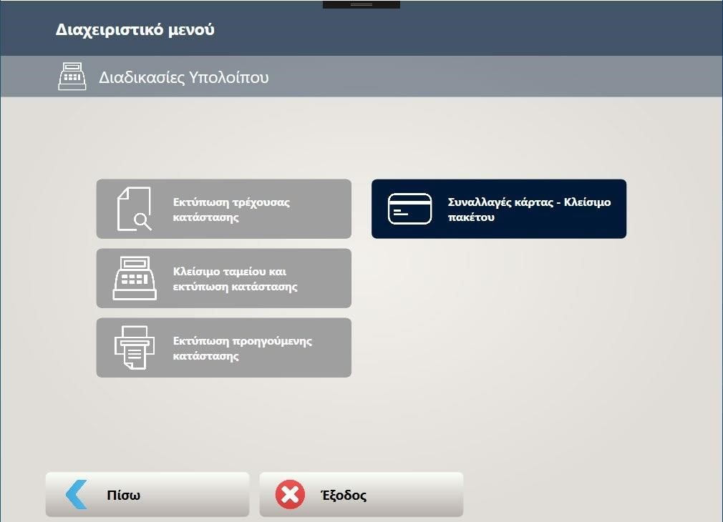

Η επιλογή «Διαδικασίες Υπολοίπου» μεταφέρει τον χειριστή σε ένα νέο μενού, όπου μπορεί να εκτελέσει τις παρακάτω διαδικασίες επιλέγοντας το button:
- Συναλλαγές κάρτας – Κλείσιμο πακέτου: Κλείσιμο ταμείου για όλες τις συναλλαγές που πραγματοποιούνται με χρέωση κάρτας μέσω του τερματικού.
- Εκτύπωση τρέχουσας κατάστασης: Εκτύπωση πληροφοριών σχετικά με το σύνολο των χρημάτων που υπάρχει την συγκεκριμένη στιγμή στο μηχάνημα – Αφορά την έκδοση με μετρητά.
- Κλείσιμο ταμείου και εκτύπωση κατάστασης: Κλείσιμο και εκτύπωση ταμείου - Αφορά την έκδοση με μετρητά.
- Εκτύπωση προηγούμενης κατάστασης: Εκτύπωση προηγούμενου ταμείου - Αφορά την έκδοση με μετρητά.

6. UNIXFOR MANAGER

6.1 ΕΙΣΟΔΟΣ ΣΤΟ UNIXFOR MANAGER
To Unixfor Manager είναι ένα εργαλείο, το οποίο δίνει τη δυνατότητα στο χειριστή τόσο να ελέγξει όσο και να διορθώσει διάφορα τεχνικά προβλήματα που μπορούν να προκύψουν.
Για να εισέλθει ο χειριστής στο Unixfor Manager, θα πρέπει αρχικά να κατευθυνθεί στο Διαχειριστικό Menu, να εισάγει τα στοιχεία (όνομα χρήστη & κωδικό πρόσβασης) και να επιλέξει το button «Διαγνωστικά».

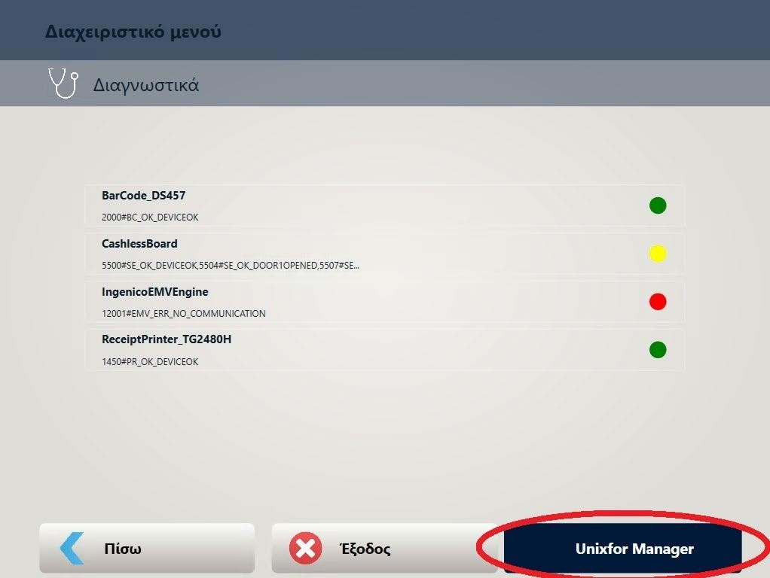

Στην οθόνη των διαγνωστικών, επιλέγει κάτω και δεξιά το button «Unixfor Manager» και κατευθύνεται στο αντίστοιχο εργαλείο.

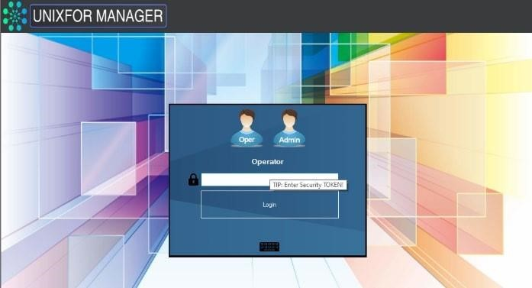

Στο πεδίο ο χειριστής επιλέγει τον χρήστη Oper και εισάγει τον κωδικό 1234 (είτε με το service keyboard είτε με το ψηφιακό keyboard που βρίσκετε στο κάτω μέρος του παραθύρου) και επιλέγει το button «Login» για να εισέλθει στο menu.

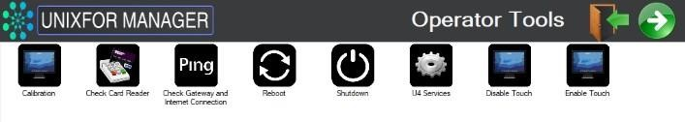

6.2 ΕΠΙΛΟΓΕΣ UNIXFOR MANAGER

6.2.1 ΚΑΛΙΜΠΡΑΡΙΣΜΑ ΟΘΟΝΗΣ ΑΦΗΣ
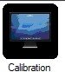

Ο χειριστής κατευθύνεται στην οθόνη αφής του μηχανήματος, επιλέγει το εικονίδιο και
αμέσως μετά το 

και

Αφού εκτελέσει τα παραπάνω, θα μεταφερθεί στο παρακάτω παράθυρο:

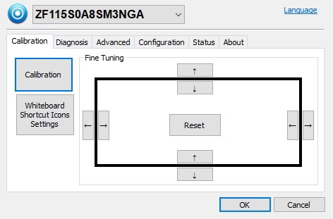
Εδώ ο χειριστής επιλέγει το button «Calibration» και ενεργοποιείται το πρόγραμμα βαθμονόμησης του κατασκευαστή όπου πρέπει πολύ προσεκτικά να επιλέξει τους στόχους που εμφανίζονται στην οθόνη.
ΠΡΟΣΟΧΗ: ΠΡΙΝ ΓΙΝΕΙ CALIBRATION ΘΑ ΠΡΕΠΕΙ ΟΠΩΣΔΗΠΟΤΕ ΝΑ ΕΝΕΡΓΟΠΟΙΗΘΕΙ Η

ΟΘΟΝΗ ΠΕΛΑΤΗ ΑΠΟ ΤΟ ΚΟΥΜΠΙ ON/OFF (ΣΕΛ. 37)

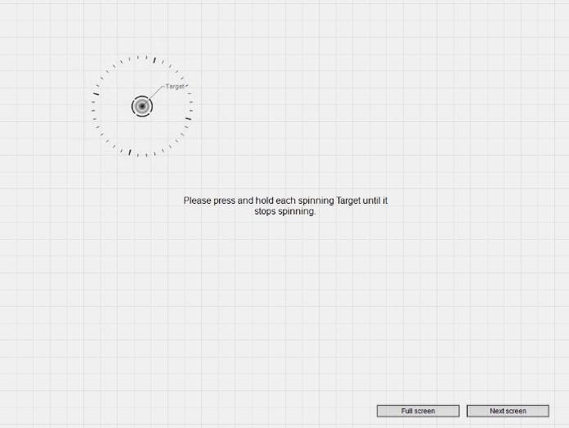

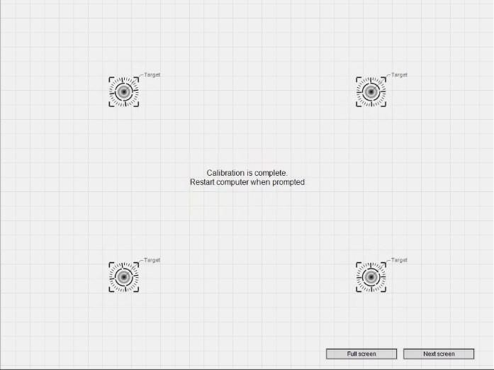

Όταν επιλεχτούν και οι 4 στόχοι στην οθόνη, το Calibration έχει ολοκληρωθεί, και απαιτείται Restart του μηχανήματος.
6.2.2 ΈΛΕΓΧΟΣ ΤΟΥ EMV EFT-POS
Για να ελέγξει ο χειριστής την επικοινωνία του POS, επιλέγει το εικονίδιο 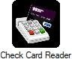 | και εμφανίζεται
το παρακάτω παράθυρο:  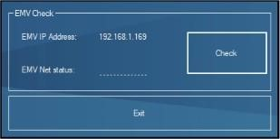  Στο παράθυρο αυτό επιλέγει το button «Check» και εμφανίζεται απάντηση είτε Succe | ss είτε Failure.
6.2.3 CHECK GATEWAY & INTERNET CONNECTIVITY
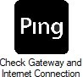

Για να ελέγξει ο χειριστής την επικοινωνία του μηχανήματος, επιλέγει το εικονίδιο και εμφανίζεται το παρακάτω παράθυρο:

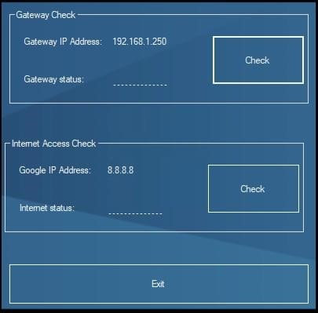

Στο παράθυρο αυτό επιλέγει τα 2 button «Check» (Gateway & Internet Access) και εμφανίζεται απάντηση είτε Success είτε Failure.

6.2.4 REBOOT & SHUTDOWN
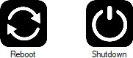
Με τις επιλογές ο χειριστής έχει τη δυνατότητα να επανεκκινήσει το μηχάνημα
επιλέγοντας το εικονίδιο «Reboot’ ενώ έχει τη δυνατότητα να κλείσει το μηχάνημα επιλέγοντας το εικονίδιο «Shutdown».

ΠΡΟΣΟΧΗ: Η ΕΠΑΝΕΚΚΙΝΗΣΗ ΚΑΙ ΤΟ ΚΛΕΙΣΙΜΟ ΤΟΥ ΜΗΧΑΝΗΜΑΤΟΣ ΝΑ
ΠΡΑΓΜΑΤΟΠΟΙΟΥΝΤΑΙ EITE ΑΠΟ ΤΑ ΕΡΓΑΛΕΙΑ ΣΥΣΤΗΜΑΤΟΣ ΕΙΤΕ ΑΠΟ ΤΟ UNIXFOR MANAGER, ΚΑΘΩΣ ΑΠΟΤΕΛΟΥΝ ΤΟΥΣ ΑΣΦΑΛΕΣΤΕΡΟΥΣ ΤΡΟΠΟΥΣ ΕΚΤΕΛΕΣΗΣ ΤΩΝ ΔΥΟ ΑΥΤΩΝ ΛΕΙΤΟΥΡΓΙΩΝ

6.2.5 ΕΝΕΡΓΟΠΟΙΗΣΗ/ΑΠΕΝΕΡΓΟΠΟΙΗΣΗΣ ΤΗΣ ΑΦΗΣ ΣΤΗΝ ΟΘΟΝΗ
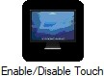
Με την επιλογή ο χειριστής έχει τη δυνατότητα να απενεργοποιήσει και να ενεργοποιήσει την αφή από την οθόνη αφής για λόγους ασφαλείας. Αφού επιλέξει το εικονίδιο,
εμφανίζεται το παράθυρο 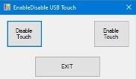 και από εκεί απενεργοποιεί και ενεργοποιεί την αφή από την οθόνη αφής αντίστοιχα.

7. ΠΕΡΙΦΕΡΕΙΑΚΑ ΣΥΣΤΗΜΑΤΑ

7.1 Η/Υ
Ο Η/Υ του μηχανήματος βρίσκεται στη δεξιά εσωτερική πλευρά της κάτω καμπίνας όπως φαίνεται στην παρακάτω εικόνα.

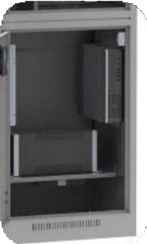 | 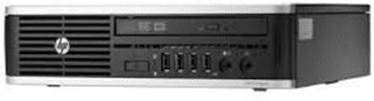
Κάτω καμπίνα - Δεξιά εσωτερική πλευρά | Μονάδα Η/Υ
Για να αποκτήσετε πρόσβαση στον Η/Υ, πρέπει να ξεκλειδώσετε και να ανοίξετε την κάτω πόρτα του APS CASHLESS TTW.

ΠΡΟΣΟΧΗ: Η ΑΠΕΝΕΡΓΟΠΟΙΗΣΗ ΤΟΥ Η/Υ ΘΑ ΠΡΕΠΕΙ ΠΑΝΤΟΤΕ ΝΑ ΓΙΝΕΤΑΙ ΜΕ SHUT DOWN ΜΕΣΑ ΑΠΟ ΤΟ ΛΕΙΤΟΥΡΓΙΚΟ ΣΥΣΤΗΜΑ ΚΑΙ ΠΟΤΕ ΑΠΟΤΟΜΑ (Π.Χ. ΑΦΑΙΡΕΣΗ ΤΡΟΦΟΔΟΣΙΑΣ)

7.1.1 ΣΥΝΤΗΡΗΣΗ

7.1.1.1 ΓΕΝΙΚΕΣ ΟΔΗΓΙΕΣ ΑΣΦΑΛΕΙΑΣ ΚΑΘΑΡΙΣΜΟΥ
ΜΗΝ ΧΡΗΣΙΜΟΠΟΙΗΣΕΤΕ ΔΙΑΛΥΤΕΣ Ή ΕΥΦΛΕΚΤΕΣ ΛΥΣΕΙΣ ΓΙΑ ΤΟΝ ΚΑΘΑΡΙΣΜΟ ΤΟΥ Η/Υ.

ΜΗΝ ΤΟΠΟΘΕΤΕΙΤΕ ΤΑ ΔΙΑΦΟΡΑ ΜΕΡΗ ΣΕ ΝΕΡΟ Ή ΚΑΘΑΡΙΣΤΙΚΑ ΥΓΡΑ. ΕΦΑΡΜΟΣΤΕ ΟΠΟΙΟΔΗΠΟΤΕ ΥΓΡΟ ΣΕ ΚΑΘΑΡΙΣΤΙΚΟ ΠΑΝΙ ΚΑΙ ΧΡΗΣΙΜΟΠΟΙΕΙΣΤΕ ΤΟ ΓΙΑ ΚΑΘΑΡΙΣΜΟ.

ΠΑΝΤΑ ΝΑ ΑΠΟΣΥΝΔΕΕΤΕ ΤΟΝ Η/Υ ΟΤΑΝ ΚΑΘΑΡΙΖΕΤΕ ΜΕ ΥΓΡΑ Ή ΠΑΝΙΑ

ΠΑΝΤΑ ΝΑ ΑΠΟΣΥΝΔΕΕΤΕ ΤΟΝ Η/Υ ΠΡΙΝ ΚΑΘΑΡΙΣΕΤΕ ΤΟ ΠΛΗΚΤΡΟΛΟΓΙΟ, ΤΟ ΠΟΝΤΙΚΙ Ή ΤΟΥΣ ΑΕΡΑΓΩΓΟΥΣ.
ΠΑΝΤΑ ΝΑ ΑΠΟΣΥΝΔΕΕΤΕ ΤΟ ΠΛΗΚΤΡΟΛΟΓΙΟ ΠΡΙΝ ΤΟ ΚΑΘΑΡΙΣΕΤΕ.

ΦΟΡΕΣΤΕ ΓΥΑΛΙΑ ΑΣΦΑΛΕΙΑΣ ΕΞΟΠΛΙΣΜΕΝΑ ΜΕ ΠΛΑΙΝΑ ΠΡΟΣΤΑΤΕΥΤΙΚΑ ΟΤΑΝ ΚΑΘΑΡΙΖΕΤΕ ΤΟ ΠΛΗΚΤΡΟΛΟΓΙΟ.

7.1.1.2 ΚΑΘΑΡΙΣΜΟΣ ΤΟΥ ΚΟΥΤΙΟΥ Η/Υ

Ακολουθήστε όλες τις οδηγίες ασφαλείας που αναφέρονται στις ΓΕΝΙΚΕΣ ΟΔΗΓΙΕΣ ΑΣΦΑΛΕΙΑΣ ΚΑΘΑΡΙΣΜΟΥ πριν καθαρίσετε τον Η/Υ. Όταν χρειάζεται, ακολουθήστε τις διαδικασίες που περιγράφονται παρακάτω:
- Για να αφαιρέσετε ελαφρούς λεκέδες ή βρωμιά, χρησιμοποιήστε απλό νερό με ένα καθαρό πανί χωρίς χνούδι.
- Για ισχυρότερους λεκέδες, χρησιμοποιήστε ένα ήπιο υγρό πιάτων αραιωμένο με νερό.

- Για επίμονους λεκέδες, χρησιμοποιήστε ισοπροπυλικη αλκοολη (τρίψιμο). Δεν χρειάζεται ξέπλυμα!

- Μετά τον καθαρισμό, σκουπίστε πάντα τη μονάδα με ένα καθαρό πανί χωρίς χνούδι.

- Καθαρίζετε περιστασιακά τους αεραγωγούς του υπολογιστή. Το χνούδι και άλλες ξένες ύλες μπορούν να μπλοκάρουν τους αεραγωγούς και να περιορίσουν τη ροή αέρα.

7.2 ΟΘΟΝΗ ΑΦΗΣ
Η οθόνη είναι τοποθετημένη στην πίσω πλευρά της επάνω πόρτας όπως φαίνεται στην παρακάτω εικόνα.

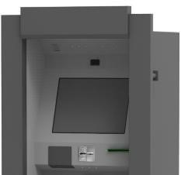 | 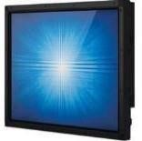
Μπροστινή πλευρά | Monitor 15»

7.2.1 ΣΥΝΤΗΡΗΣΗ

Εργασία | Συχνότητα | Διαδικασία/Προφυλάξεις
Καθαρισμός οθόνης | Μηνιαίa | - Για να καθαρίσετε την οθόνη αφής, χρησιμοποιήστε καθαριστικό υγρό παραθύρων ή γυαλιού.  Τοποθετήστε το καθαριστικό στο πανί και σκουπίστε την οθόνη αφής. Ποτέ μην εφαρμόζετε το καθαριστικό απευθείας στην οθόνη αφής.  - ΠΡΟΣΟΧΗ: Η ΟΘΟΝΗ ΘΑ ΠΡΕΠΕΙ ΝΑ ΕΙΝΑΙ  ΑΠΕΝΕΡΓΟΠΟΙΗΜΕΝΗ

Τα παρακάτω tips θα σας βοηθήσουν να διατηρήσετε την οθόνη αφής σε βέλτιστο επίπεδο

- Για να αποφύγετε τον κίνδυνο ηλεκτροπληξίας, μην αποσυναρμολογείτε το τροφοδοτικό ή το περίβλημα της οθόνης. Η μονάδα δεν επισκευάζεται από τον χρήστη. Μην ξεχνάτε να αποσυνδέετε την οθόνη αφής από την πρίζα πριν από τον καθαρισμό.
- Μη χρησιμοποιείτε αλκοόλ (μεθύλιο, αιθύλιο ή ισοπροπύλιο) ή οποιοδήποτε ισχυρό διαλύτη. Μην χρησιμοποιείτε αραιωτικό ή βενζόλιο, λειαντικά καθαριστικά ή πεπιεσμένο αέρα.
- Αποφύγετε την εισροή υγρών μέσα στην οθόνη αφής. Εάν εισέλθει υγρό, ζητήστε από έναν εξειδικευμένο τεχνικό να το ελέγξει προτού το ενεργοποιήσετε ξανά.
- Μην σκουπίζετε την οθόνη με πανί ή σφουγγάρι που μπορεί να χαράξει την επιφάνεια.

7.3 ΤΡΟΦΟΔΟΤΙΚΟ
Το τροφοδοτικό βρίσκεται μέσα στην κάτω καμπίνα του κιβωτίου APS CASHLESS TTW στην αριστερή πλευρά (δείτε την παρακάτω εικόνα).
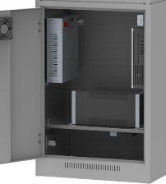 | 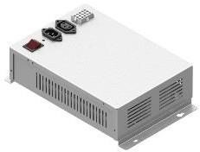
Κάτω καμπίνα - Αριστερή εσωτερική πλευρά | Τροφοδοτικό

7.3.1 ΣΥΝΤΗΡΗΣΗ

Εργασία | Συχνότητα | Διαδικασία/Προφυλάξεις
Καθαρισμός τροφοδοτικού | Εάν παρατηρείτε σκόνη στο τροφοδοτικό | - Καθαρίστε προσεκτικά το περίβλημα χρησιμοποιώντας πεπιεσμένο αέρα.  - ΠΡΟΣΟΧΗ: ΤΟ ΤΡΟΦΟΔΟΤΙΚΟ ΠΡΕΠΕΙ ΝΑ ΕΙΝΑΙ ΑΠΕΝΕΡΓΟΠΟΙΗΜΕΝΟ  - ΜΗ ΧΡΗΣΙΜΟΠΟΙEITE ΑΛΚΟΟΛ, ΔΙΑΛΥΤΕΣ Ή ΒΟΥΡΤΣΑ.  - ΜΗΝ ΑΦΗΝΕΤΕ ΝΕΡΟ Ή ΑΛΛΑ ΥΓΡΑ ΝΑ ΕΙΣΕΡΧΟΝΤΑΙ ΣΤΟ ΕΣΩΤΕΡΙΚΟ ΤΟΥ ΤΡΟΦΟΔΟΤΙΚΟΥ.

7.4 ΠΛΑΚΕΤΑ Ι/Ο & ΗΧΟΥ
Η πλακέτα I/O και ήχου είναι τοποθετημένη στο δεξί τοίχωμα της άνω καμπίνας στο APS Cashless TTW (όπως φαίνεται στην παρακάτω εικόνα).

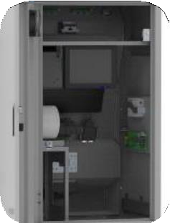 | 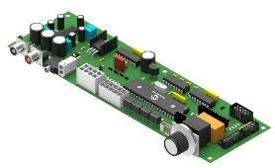
Άνω καμπίνα (δεξιά εσωτερική πλευρά) | πλακέτα I/O και ήχου
Για να αποκτήσετε πρόσβαση στην πλακέτα Ι/Ο και ήχου, πρέπει να ξεκλειδώσετε και να ανοίξετε την επάνω πόρτα του μηχανήματος.

7.4.1 ΜΕΡΗ ΠΛΑΚΕΤΑΣ PCB

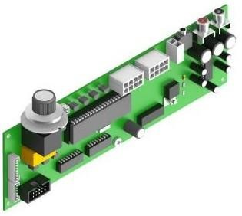
επικοινωνίας

Υποδοχή

τροφοδοσίας

Ρυθμιστής

Ήχου

LED

Τροφοδοσίας

Black

RCA

Red

RCA

7.4.2 ΣΥΝΤΗΡΗΣΗ

Εργασία | Συχνότητα | Διαδικασία/Προφυλάξεις
Καθαρισμός πλακέτας I/O και ήχου | Κατ’ ελάχιστο 6 μήνες | - Καθαρίστε προσεκτικά την πλακέτα χρησιμοποιώντας πεπιεσμένο αέρα.  - ΠΡΟΣΟΧΗ: Η ΠΛΑΚΕΤΑ ΠΡΕΠΕΙ ΝΑ ΕΙΝΑΙ ΑΠΕΝΕΡΓΟΠΟΙΗΜΕΝΗ  - ΜΗ ΧΡΗΣΙΜΟΠΟΙEITE ΑΛΚΟΟΛ, ΔΙΑΛΥΤΕΣ Ή ΒΟΥΡΤΣΑ.

7.5 ETHERNET SWITCH
Το Ethernet switch βρίσκεται μέσα στην επάνω καμπίνα του APS Cashless TTW, στον δεξί τοίχο.

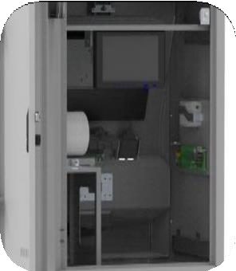 | 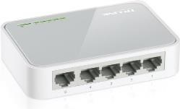
Άνω καμπίνα - Δεξιά εσωτερική πλευρά | Ethernet Switch

7.5.1 ΣΥΝΤΗΡΗΣΗ

Εργασία | Συχνότητα | Διαδικασία/Προφυλάξεις
Καθαρισμός  Ethernet Switch | Εάν παρατηρείτε σκόνη στο Ethernet  Switch | - Καθαρίστε προσεκτικά το Ethernet Switch χρησιμοποιώντας πεπιεσμένο αέρα.  - ΠΡΟΣΟΧΗ: ΤΟ ETHERNET SWITCH ΠΡΕΠΕΙ ΝΑ ΕΙΝΑΙ ΑΠΕΝΕΡΓΟΠΟΙΗΜΕΝΟ  - ΜΗ ΧΡΗΣΙΜΟΠΟΙEITE ΑΛΚΟΟΛ, ΔΙΑΛΥΤΕΣ Ή ΒΟΥΡΤΣΑ.  - ΜΗΝ ΑΦΗΝΕΤΕ ΝΕΡΟ Ή ΑΛΛΑ ΥΓΡΑ ΝΑ ΕΙΣΕΡΧΟΝΤΑΙ ΣΤΟ ΕΣΩΤΕΡΙΚΟ ΤΟΥ ETHERNET SWITCH.

7.6 ΕΚΤΥΠΩΤΗΣ ΑΠΟΔΕΙΞΕΩΝ
Ο εκτυπωτής αποδείξεων είναι τοποθετημένος στην μπροστινή πλευρά του APS Cashless TTW στη δεξιά πλευρά (όπως φαίνεται στην παρακάτω εικόνα).

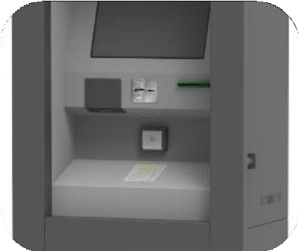 | 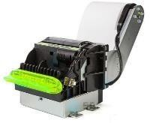
Μπροστινή πλευρά | Εκτυπωτής αποδείξεων
Για να αποκτήσετε πρόσβαση στον εκτυπωτή αποδείξεων, πρέπει να ξεκλειδώσετε και να ανοίξετε την επάνω πόρτα.

7.6.1 ΓΕΝΙΚΑ ΧΑΡΑΚΤΗΡΙΣΤΙΚΑ
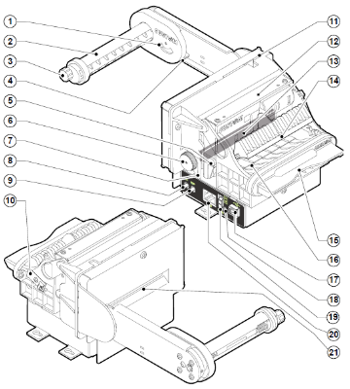
- Αισθητήρας έλλειψης χαρτιού
- Βάση ρολού χαρτιού
- Ρύθμιση χαρτιού
- Ρύθμιση αισθητήρα έλλειψης χαρτιού
- Μοχλός ξεμπλοκαρίσματος για τη μονάδα κοπής
- Χειροκίνητη τροφοδοσία ρολού
- Μοχλός
- PRINT key
- FEED key
- Paper jam αισθητήρας
- Μεταλλικό πλαίσιο
- Ομάδα κοπτών
- Κεφαλή εκτύπωσης
- Σημείο ελέγχου
- Έξοδος απόδειξης
- Αισθητήρας απόδοσης απόδειξης
- USB υποδοχή
- Status LED
- Υποδοχή τροφοδοσίας
- RS232 υποδοχή
- Εισαγωγή χαρτιού

7.6.2 ΕΙΔΙΚΑ ΧΑΡΑΚΤΗΡΙΣΤΙΚΑ
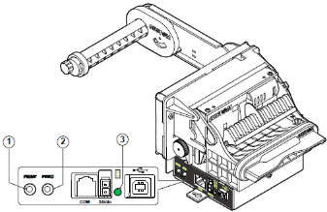
- Αισθητήρας έλλειψης χαρτιού, εμπλοκή χαρτιού (jam), αισθητήρας απόδοσης απόδειξης
- Υψηλή ποιότητα γραφικών (203 dpi)
- Σύστημα auto-load
- Ενσωματωμένος αυτόματος κόπτης
- Συσκευή περιορισμού διανομής χαρτιού
- Πάχος χαρτιού: 55 – 80 gr/mm²
- Ρυθμιζόμενη βάση ρολού χαρτιού

Ο εκτυπωτής διαθέτει έναν πίνακα ελέγχου που βρίσκεται στη δεξιά πλευρά, ο οποίος περιλαμβάνει ένα πλήκτρο PRINT (1), ένα πλήκτρο FEED (2) και ένα LED κατάστασης (status).

PRINT key (1) Όταν πατηθεί το πλήκτρο PRINT, ο εκτυπωτής τυπώνει μια δοκιμαστική απόδειξη με προκαθορισμένο μήκος.
FEED key (2) | Όταν πατηθεί το πλήκτρο FEED, ο εκτυπωτής προωθεί το χαρτί. Κατά την ενεργοποίηση του εκτυπωτή, εάν το πλήκτρο FEED είναι πατημένο, ο εκτυπωτής εκτυπώνει την αναφορά SETUP. Κατά τη λειτουργία SETUP, κρατώντας πατημένο το πλήκτρο FEED για σύντομο χρονικό διάστημα, είναι δυνατόν να αλλάξετε την τιμή των παραμέτρων. Πατώντας το πλήκτρο FEED για μεγάλο χρονικό διάστημα είναι δυνατόν να περάσετε στην επόμενη παράμετρο μέχρι το τέλος του SETUP.
FEED + PRINT key | Μετά την ενεργοποίηση του εκτυπωτή, όταν τα πλήκτρα FEED και PRINT πατηθούν ταυτόχρονα, ο εκτυπωτής εκτελεί τη ρουτίνα FONT TEST
STATUS LED (3) Το STATUS LED δείχνει την κατάσταση υλικού του εκτυπωτή. Σε περίπτωση δυσλειτουργίας, η συχνότητα που αναβοσβήνει το LED ερμηνεύεται ως εξής:

STATUS LED | ΧΡΩΜΑ | ΠΕΡΙΓΡΑΦΗ
Μόνιμα ενεργοποιημένο | Πράσινο | Εκτυπωτής ενεργοποιημένος χωρίς σφάλμα
Αναβοσβήνει | Πράσινο | Φορές που αναβοσβήνει | Περιγραφή
Αναβοσβήνει | Πράσινο | 1 | Λήψη δεδομένων
Αναβοσβήνει | Πράσινο | 2 | Υψηλή θερμοκρασία κεφαλής
Αναβοσβήνει | Πράσινο | 3 | Τέλος χαρτιού
Αναβοσβήνει | Πράσινο | 4 | Λάθος τάση τροφοδοσίας
Αναβοσβήνει | Πράσινο | 5 | Σφάλματα λήψης
Αναβοσβήνει | Πράσινο | 6 | Μη αναγνωρισμένη εντολή
Αναβοσβήνει | Πράσινο | 7 | Time-Out Εντολής
Αναβοσβήνει | Πράσινο | 8 | Το κάλυμμα είναι ανοιχτό

 |  | 9 | Jam χαρτιού
 |  | 10 | Κοντά στο τέλος του χαρτιού
 |  | 11 | Σφάλμα κοπής

7.6.3 ΆΝΟΙΓΜΑ ΚΕΦΑΛΗΣ ΕΚΤΥΠΩΤΗ ΑΠΟΔΕΙΞΕΩΝ
Για να ανοίξετε τον εκτυπωτή αποδείξεων ακολουθήστε τις παρακάτω οδηγίες:

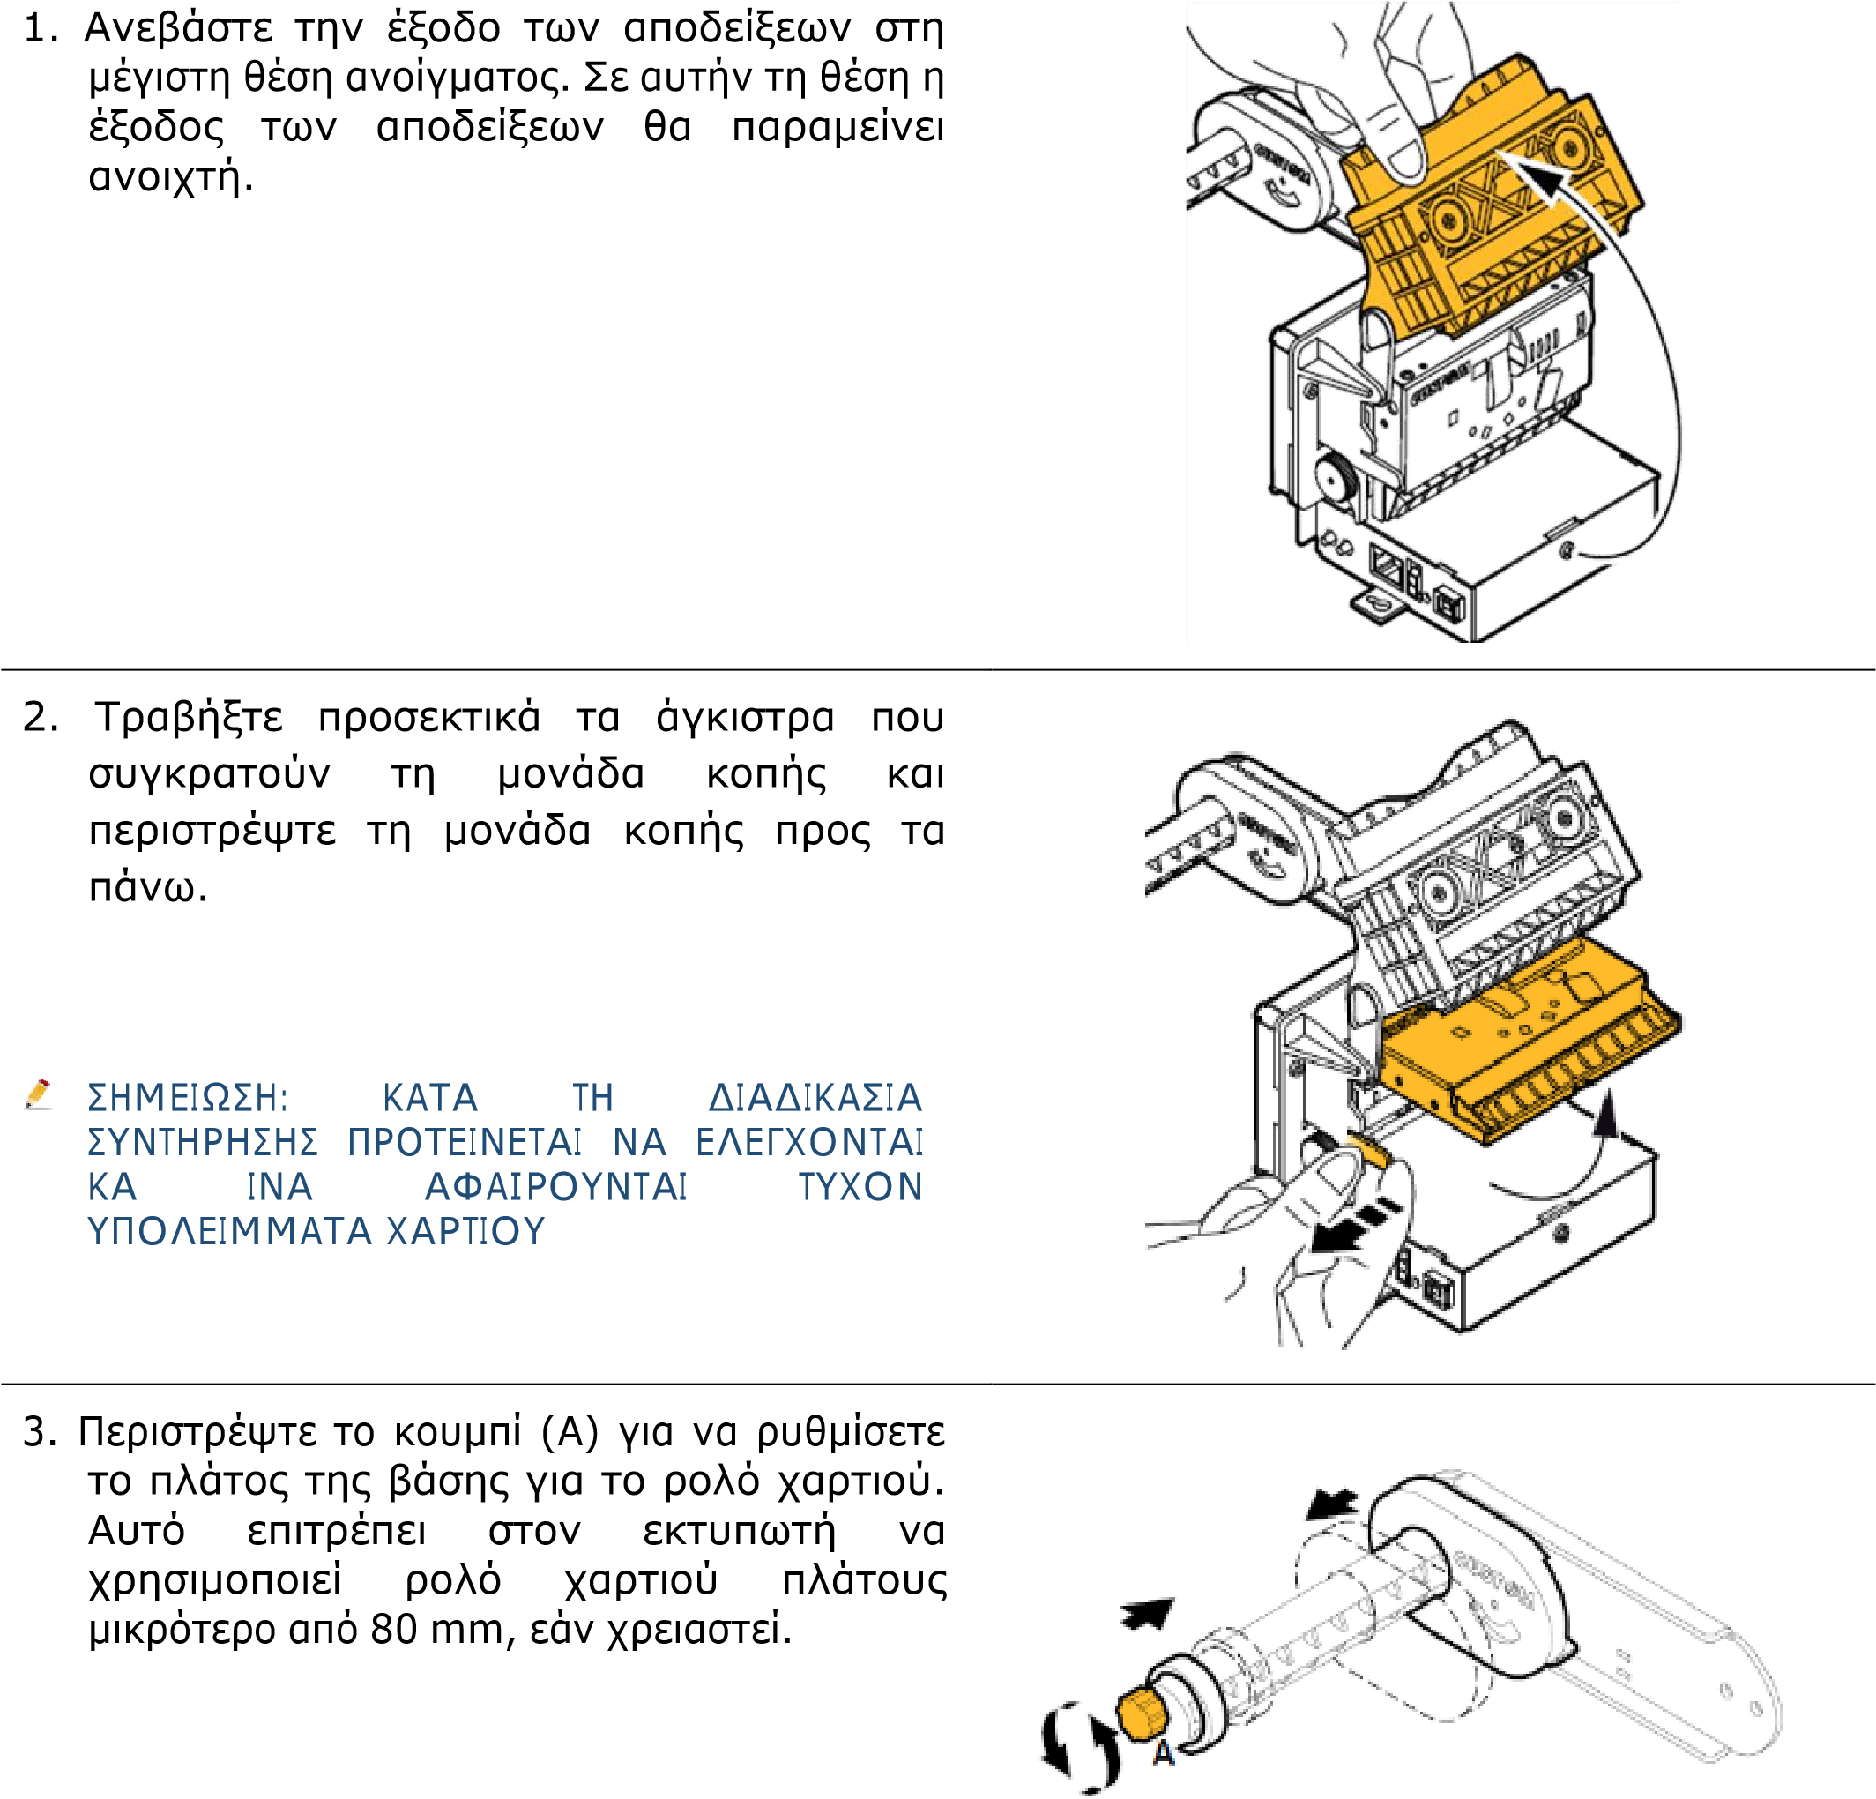

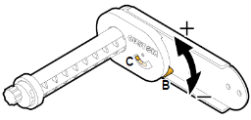
4. Περιστρέψτε το μοχλό (B) για να ρυθμίσετε τη θέση του αισθητήρα έλλειψης χαρτιού (C). Μετακινήστε το μοχλό προς τα πάνω για να αυξήσετε το αποθεματικό χαρτιού ή μετακινήστε το μοχλό προς τα κάτω για να μειώσετε το αποθεματικό χαρτιού.

7.6.4 ΑΝΤΙΚΑΤΑΣΤΑΣΗ ΡΟΛΟΥ ΧΑΡΤΙΟΥ ΑΠΟΔΕΙΞΕΩΝ

ΠΡΟΣΟΧΗ: ΠΟΛΥ ΣΗΜΑΝΤΙΚΗ ΔΙΑΔΙΚΑΣΙΑ ΤΗΝ ΟΠΟΙΑ Ο ΧΕΙΡΙΣΤΗΣ ΠΡΕΠΕΙ ΝΑ ΓΝΩΡΙΖΕΙ ΚΑΛΑ
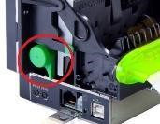
Βήματα:
- Αρχικά ο χειριστής πρέπει να κατεβάσει τον μοχλό απελευθέρωσης του εκτυπωτή στην κατώτερη θέση, όπως ακριβώς φαίνεται στην φωτογραφία δεξιά.

- Από τη στιγμή που ο μοχλός κατεβαίνει, το χαρτί απελευθερώνεται, οπότε ο χειριστής πλέον μπορεί να αφαιρέσει το παλαιό χαρτί από την είσοδο χαρτιού αλλά και το ρολό από τη βάση.
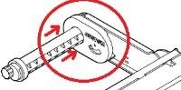
- Στη συνέχεια, ο χειριστής τοποθετεί το νέο ρολό στη βάση, τοποθετώντας το όσο πιο κοντά στη βάση, όπως φαίνεται στην εικόνα δεξιά.

- Έπειτα, κόβει το χαρτί από το νέο ρολό ίσια (κατά προτίμηση με ψαλίδι),ανεβάσει τον πράσινο μοχλό απελευθέρωσης στην αρχική του θέση, και τοποθετεί το κομμένο σημείο στην είσοδο του χαρτιού. Ο εκτυπωτής θα το «τραβήξει» αυτόματα και θα εκτυπώσει και ένα μικρό κομμάτι χαρτί. Η διαδικασία φαίνεται και στην εικόνα κάτω (προσοχή στην φορά που ξετυλίγεται το χαρτί)
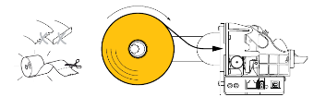

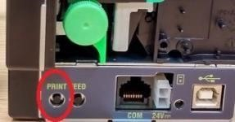
ΠΡΟΣΟΧΗ: ΜΕΤΑ ΑΠΟ ΚΑΘΕ ΕΝΕΡΓΕΙΑ (ΑΠΕΓΚΛΩΒΙΣΜΟΣ ΧΑΡΤΙΟΥ, ΑΝΤΙΚΑΤΑΣΤΑΣΗ ΡΟΛΟΥ ΚΛΠ) ΘΑ ΠΡΕΠΕΙ ΟΠΩΣΔΗΠΟΤΕ ΝΑ ΓΙΝΕΤΑΙ ΔΟΚΙΜΑΣΤΙΚΗ ΕΚΤΥΠΩΣΗ ΓΙΑ ΝΑ ΒΕΒΑΙΩΘΕΙ Ο ΧΕΙΡΙΣΤΗΣ ΟΤΙ ΟΙ ΑΠΟΔΕΙΞΕΙΣ ΕΚΤΥΠΩΝΟΝΤΑΙ ΣΩΣΤΑ ΚΑΙ ΦΤΑΝΟΥΝ ΣΤΟΝ ΠΕΛΑΤΗ
Η ΔΟΚΙΜΑΣΤΙΚΗ ΕΚΤΥΠΩΣΗ ΓΙΝΕΤΑΙ ΠΑΤΩΝΤΑΣ ΣΤΟ ΠΛΑΙ ΤΟΥ ΕΚΤΥΠΩΤΗ ΤΟ ΚΟΥΜΠΙ «PRINT»

7.6.5 ΣΥΝΤΉΡΗΣΗ
Για να διασφαλίσετε την καλή απόδοση και τη μεγάλη διάρκεια ζωής του εκτυπωτή αποδείξεων, ακολουθήστε τους παρακάτω κανόνες:
ΒΕΒΑΙΩΘΕΙΤΕ ΠΩΣ ΔΕΝ ΕΙΣΕΡΧΕΤΑΙ ΣΤΟΝ ΕΚΤΥΠΩΤΗ ΑΠΟΔΕΙΞΕΩΝ ΝΕΡΟ Η ΑΛΛΟ ΥΓΡΟ

ΠΡΙΝ ΑΠΟ ΚΑΘΕ ΕΙΔΟΥΣ ΕΡΓΑΣΙΑ ΣΤΗ ΣΥΣΚΕΥΗ, ΑΠΟΣΥΝΔΕΣΤΕ ΤΟ ΚΑΛΩΔΙΟ ΤΡΟΦΟΔΟΣΙΑΣ

ΜΗΝ ΑΦΑΙΡΕΙΤΕ ΤΗΝ ΘΕΡΜΙΚΗ ΚΕΦΑΛΗ ΜΕ ΓΥΜΝΑ ΧΕΡΙΑ Ή ΜΕΤΑΛΛΙΚΑ ΑΝΤΙΚΕΙΜΕΝΑ

ΜΗΝ ΕΚΤΕΛΕΙΤΕ ΚΑΜΙΑ ΕΡΓΑΣΙΑ ΣΤΟ ΕΣΩΤΕΡΙΚΟ ΤΟΥ ΕΚΤΥΠΩΤΗ ΑΜΕΣΩΣ ΜΕΤΑ ΑΠΟ ΕΚΤΥΠΩΣΗ ΑΠΟΔΕΙΞΗΣ, ΚΑΘΩΣ Η ΘΕΡΜΟΚΡΑΣΙΑ ΕΙΝΑΙ ΠΟΛΥ ΥΨΗΛΗ.
Εκτός από τους παραπάνω κανόνες, ακολουθήστε το πρόγραμμα συντήρησης που αναφέρεται παρακάτω:

Συχνότητα | Μέρος εκτυπωτή | Μέθοδος
Κάθε αλλαγή ρολού αποδείξεων | Rollers | Χρήση Ισοπροπυλικής  Αλκοόλης
Κάθε 5 αλλαγές ρολού αποδείξεων | Διαδρομή χαρτιού | Χρήση πεπιεσμένου αέρα ή τσιμπίδας
Κάθε 6 μήνες ή όποτε απαιτείται | Αισθητήρας έλλειψης χαρτιού | Χρήση πεπιεσμένου αέρα
Κάθε 6 μήνες ή όποτε απαιτείται | Κάλυμμα εκτυπωτή | Χρήση πεπιεσμένου αέρα ή μαλακού πανιού

7.7 ΒARCODE SCANNER
Ο Barcode Scanner είναι τοποθετημένος στην μπροστινή πλευρά του APS Cashless TTW στην αριστερή πλευρά (όπως φαίνεται στην παρακάτω εικόνα).

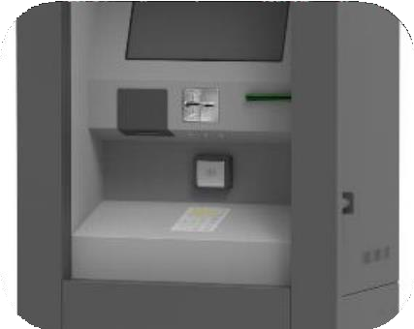 | 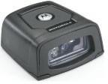
Μπροστινή πλευρά | Barcode Scanner
Για να αποκτήσετε πρόσβαση στο Barcode Scanner, πρέπει να ξεκλειδώσετε και να ανοίξετε την επάνω πόρτα του μηχανήματος.

7.7.1 ΣΥΝΤΗΡΗΣΗ

Εργασία | Συχνότητα | Διαδικασία/Προφυλάξεις
Καθαρισμός  Barcode Scanner | Κατ’ ελάχιστο 6 μήνες | Καθαρίστε το φακό, το περίβλημα και το τζάμι εξόδου χρησιμοποιώντας ένα υγρό πανί και, εάν είναι απαραίτητο, χρησιμοποιήστε  απορρυπαντικό το οποίο δεν έχει ως βάση την αμμωνία. Μην αφήνετε οποιοδήποτε τραχύ υλικό να αγγίζει το τζάμι εξόδου.  ΠΡΟΣΟΧΗ: ΤΟ BARCODE SCANNER ΠΡΕΠΕΙ ΝΑ  ΕΙΝΑΙ ΑΠΕΝΕΡΓΟΠΟΙΗΜΕΝΟ

7.8 ΠΛΗΚΤΡΟΛΟΓΙΟ SERVICE
Το πληκτρολόγιο service τοποθετείται στην επάνω καμπίνα, όπως ακριβώς φαίνεται στην παρακάτω εικόνα.

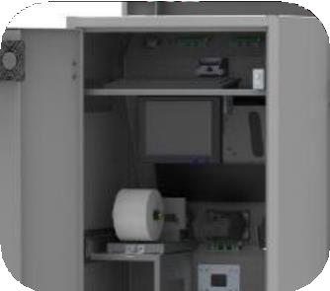 | 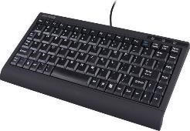
Άνω καμπίνα | Πληκτρολόγιο Service
Για να αποκτήσετε πρόσβαση στο πληκτρολόγιο service, πρέπει να ξεκλειδώσετε και να ανοίξετε την επάνω πόρτα του μηχανήματος.

7.8.1 ΣΥΝΤΗΡΗΣΗ

Εργασία | Συχνότητα | Διαδικασία/Προφυλάξεις
Κρατήστε το πληκτρολόγιο καθαρό από σκόνη | Όταν  χρειάζεται | Καθαρίστε προσεκτικά το πληκτρολόγιο χρησιμοποιώντας μαλακό και στεγνό πανί.  - ΠΡΟΣΟΧΗ: ΤΟ ΠΛΗΚΤΡΟΛΟΓΙΟ ΠΡΕΠΕΙ ΝΑ ΕΙΝΑΙ ΑΠΕΝΕΡΓΟΠΟΙΗΜΕΝΟ  - ΜΗ ΧΡΗΣΙΜΟΠΟΙEITE ΑΛΚΟΟΛ, ΔΙΑΛΥΤΕΣ Ή ΒΟΥΡΤΣΑ.  - ΜΗΝ ΑΦΗΝΕΤΕ ΝΕΡΟ Ή ΑΛΛΑ ΥΓΡΑ ΝΑ ΕΙΣΕΡΧΟΝΤΑΙ ΣΤΟ ΕΣΩΤΕΡΙΚΟ ΤΟΥ ΠΛΗΚΤΡΟΛΟΓΙΟΥ.

7.9 ΟΘΟΝΗ SERVICE
Η οθόνη Service τοποθετείται στην επάνω καμπίνα, όπως φαίνεται στην παρακάτω εικόνα.

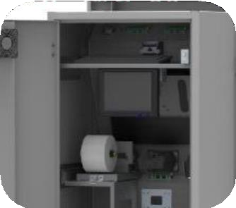 | 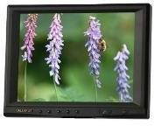
Άνω Καμπίνα | Οθόνη Service
Για να αποκτήσετε πρόσβαση στην οθόνη Service, θα πρέπει να ξεκλειδώσετε και να ανοίξετε την επάνω πόρτα του μηχανήματος.

7.9.1 ΣΥΝΤΗΡΗΣΗ

Εργασία | Συχνότητα | Διαδικασία/Προφυλάξεις
Καθαρίστε την περιοχή της οθόνης | Μηνιαία | Σκουπίστε την οθόνη χρησιμοποιώντας ένα καθαρό μαλακό πανί για να διατηρήσετε τη φωτεινότητα της επιφάνειας.  ΠΡΟΣΟΧΗ: Η ΟΘΟΝΗ SERVICE ΠΡΕΠΕΙ ΝΑ  ΕΙΝΑΙ ΑΠΕΝΕΡΓΟΠΟΙΗΜΕΝΗ
Οι ακόλουθες συμβουλές θα σας βοηθήσουν να διατηρήσετε την οθόνη service σε βέλτιστο επίπεδο:
- Μην τη συνδέσετε σε εξωτερικούς αντάπτορες.

- Μην χρησιμοποιείτε έντονο φως κατά τη χρήση αυτής της συσκευής προκειμένου να λάβετε πιο καθαρές και πολύχρωμες εικόνες.
- Αποφύγετε τα χτυπήματα ή την πτώση στο έδαφος.

- ΜΗΝ χρησιμοποιείτε χημικά διαλύματα για να καθαρίσετε αυτή τη συσκευή.

7.9.2 ΡΥΘΜΙΣΕΙΣ
Ο πίνακας ελέγχου ρυθμίσεων βρίσκεται στην μπροστινή πλευρά της οθόνης Service.

Όλες οι ρυθμίσεις ελέγχου αποθηκεύονται αυτόματα. Εάν υπάρξει διακοπή ρεύματος, οι τρέχουσες ρυθμίσεις της οθόνης αφής δεν θα επιστρέψουν στις προεπιλεγμένες εργοστασιακές ρυθμίσεις.

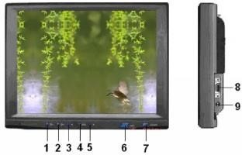
1.

Πλήκτρο μείωσης έντασης ήχου.

Εναλλακτικά, μετακίνηση κέρσορα κάτω

σε

λειτουργία

OSD

(
On

Screen

Display)

2.

Πλήκτρο

αύξησης

έντασης

ήχου.

Εναλλακτικά, μετακίνηση κέρσορα πάνω

σε

λειτουργία

OSD

(
On

Screen

Display)

3.

<

Πλήκτρο επιλογής προγράμματος.

Εναλλακτικά,

επιλογή

ρύθμισης

σε

λειτουργία

OSD

4.

M

/

E

MENU

Key

–

Χρησιμοποιείται

για

να

ενεργοποιηθεί το OSD (on screen Display)

mode

5.

>

Πλήκτρο

επιλογής

προγράμματος.

Εναλλακτικά, επιλογή ρύθμισης σε λειτουργία OSD (on screen Display)
- AV διακόπτης
- Διακόπτης τροφοδοσίας
- SKS υποδοχή
- DC 12V υποδοχή

7.9.3 ΛΕΙΤΟΥΡΓΙΑ ΜΕΝΟΥ
Αφού πατήσετε το MENU στην οθόνη, εμφανίζεται η ακόλουθη εικόνα. Χρησιμοποιώντας τα κουμπιά "<" και ">", μπορείτε να πλοηγηθείτε στο μενού. Στη συνέχεια, αφού επιλέξετε τη λειτουργία, χρησιμοποιώντας τα ίδια κουμπιά, μπορείτε να κάνετε τις προσαρμογές.

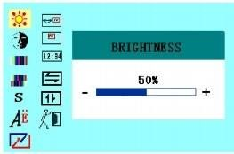
Και στη δεξιά στήλη
Οι

διαθέσιμες

ρυθμίσεις

είναι:

•

Φωτεινότητα

•

Αντίθεση

•

Κορεσμός

•

Απόχρωση

•

Οξύτητα

•

Γλώσσα

•

Reset

•

OSD

V
-
position

•

Κορεσμός

OSD

•

L/R

overturn

- OSD H-position
- U/D overturn
- Έξοδος
Μετά την ολοκλήρωση των ρυθμίσεων επιλέξτε EXIT και το μενού OSD θα εξαφανιστεί μετά από 5 - 8 δευτερόλεπτα

7.10 ΗΧΕΙΑ
Τα δύο ηχεία βρίσκονται στην πρόσοψη του μηχανήματος APS Cashless TTW.

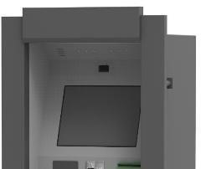 | 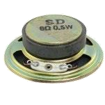
Άνω καμπίνα (εσωτερική πλευρά) | Ηχείο

Εργασία | Συχνότητα | Διαδικασία/Προφυλάξεις
Καθαρισμός ηχείων | Εάν παρατηρείτε σκόνη στα ηχεία | Προσεκτικά καθαρίστε τα ηχεία χρησιμοποιώντας πεπιεσμένο αέρα.  - ΜΗ ΧΡΗΣΙΜΟΠΟΙEITE ΑΛΚΟΟΛ, ΔΙΑΛΥΤΕΣ Ή ΒΟΥΡΤΣΑ.  - ΜΗΝ ΑΦΗΝΕΤΕ ΝΕΡΟ Ή ΑΛΛΑ ΥΓΡΑ ΝΑ  ΕΙΣΕΡΧΟΝΤΑΙ ΣΤΟ ΕΣΩΤΕΡΙΚΟ ΤΩΝ ΗΧΕΙΩΝ

7.11 FANS
Δύο fans βρίσκονται στο μηχάνημα APS Cashless TTW. Ένα βρίσκεται στην επάνω πόρτα και ένα βρίσκεται στην κάτω πόρτα.

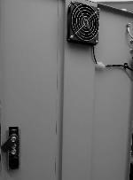 | 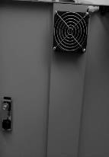
Άνω καμπίνα | Κάτω καμπίνα

Εργασία | Συχνότητα | Διαδικασία/Προφυλάξεις
Καθαρισμός fans | Κατ’ ελάχιστο 6 μήνες | - Καθαρίστε το προϊόν προσεκτικά με ένα υγρό πανί χωρίς να ασκήσετε πίεση. Μην χρησιμοποιείτε καθαριστικά που περιέχουν οξέα, καυστικά διαλύματα ή διαλύτες. Αφαιρέστε το προστατευτικό και καθαρίστε το fan και ανεμιστηράκι με ένα μαλακό υγρό πανί και ήπιο απορρυπαντικό.  - ΠΡΟΣΟΧΗ: TA FANS ΠΡΕΠΕΙ ΝΑ ΕΙΝΑΙ  ΑΠΕΝΕΡΓΟΠΟΙΗΜΕΝA

7.12 ΔΙΑΚΟΠΤΕΣ ΠΟΡΤΑΣ
Οι διακόπτες πόρτας βρίσκονται σε κάθε πόρτα του μηχανήματος APS Cashless TTW, στην πάνω δεξιά γωνία.

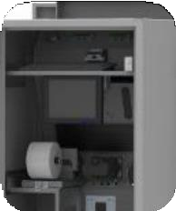 | 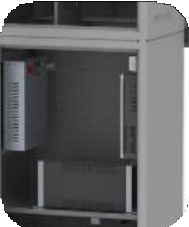 | 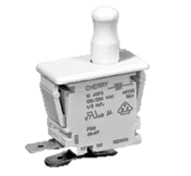
Άνω καμπίνα | Κάτω καμπίνα | Διακόπτης πόρτας

Εργασία | Συχνότητα | Διαδικασία/Προφυλάξεις
Καθαρισμός διακοπτών πόρτας | Εάν παρατηρείτε σκόνη στους διακόπτες πόρτας | Προσεκτικά καθαρίστε τους διακόπτες πόρτας χρησιμοποιώντας πεπιεσμένο αέρα.  - ΜΗ ΧΡΗΣΙΜΟΠΟΙEITE ΑΛΚΟΟΛ, ΔΙΑΛΥΤΕΣ Ή ΒΟΥΡΤΣΑ.  - ΜΗΝ ΑΦΗΝΕΤΕ ΝΕΡΟ Ή ΑΛΛΑ ΥΓΡΑ ΝΑ  ΕΙΣΕΡΧΟΝΤΑΙ ΣΤΟ ΕΣΩΤΕΡΙΚΟ ΤΩΝ  ΔΙΑΚΟΠΤΩΝ

Η
Μ

8.1 ΑΝΤΙΜΕΤΩΠΙΣΗ ΠΡΟΒΛΗΜΑΤΩΝ Η/Υ

8.1.1 ΔΙΑΓΝΩΣΗ ΜΕ ΒΑΣΗ ΤΑ LED

ΚΑΤΑΣΤΑΣΗ LED Η/Υ ΠΙΘΑΝΗ ΑΙΤΙΑ ΒΗΜΑΤΑ ΑΝΤΙΜΕΤΩΠΙΣΗΣ
Απενεργοποιημένο | Ο υπολογιστής είναι  •  είτε  απενεργοποιημένος  είτε δεν λαμβάνει ρεύμα  είτε σε κατάσταση  •  αδρανοποίησης. | Επανατοποθετήστε το καλώδιο τροφοδοσίας στο βύσμα τροφοδοσίας στο πίσω μέρος του υπολογιστή και στην πρίζα.  Εαν ο υπολογιστής είναι συνδεδεμένος σε πολύπριζο, βεβαιωθείτε ότι αυτό είναι συνδεδεμένο σε μια πρίζα και ότι είναι ενεργοποιημένο.
 | • | Βεβαιωθείτε ότι η ηλεκτρική πρίζα λειτουργεί δοκιμάζοντάς την με μια άλλη συσκευή, όπως ένας φορτιστής με ένα κινητό.
Σταθερό / αναβοσβήνει κίτρινο | Ο υπολογιστής •  αποτυγχάνει να ολοκληρώσει το POST ή • δυσλειτουργία  επεξεργαστή. • | Αφαιρέστε και επανεγκαταστήστε τυχόν κάρτες.  Αφαιρέστε και εγκαταστήστε ξανά την κάρτα γραφικών, εάν υπάρχει.  Βεβαιωθείτε ότι το καλώδιο τροφοδοσίας είναι συνδεδεμένο στην πλακέτα συστήματος και στον επεξεργαστή.
Αναβοσβήνει λευκό | Ο Η/Υ είναι σε sleep • mode. | Πατήστε το κουμπί λειτουργίας (on/off) για να βγάλετε τον υπολογιστή από sleep mode.
 | • | Βεβαιωθείτε ότι όλα τα καλώδια τροφοδοσίας είναι συνδεδεμένα με ασφάλεια, στην πλακέτα συστήματος.
 | • | Βεβαιωθείτε ότι το κύριο καλώδιο τροφοδοσίας και το καλώδιο front panel είναι συνδεδεμένα στην πλακέτα συστήματος.
Σταθερό λευκό Ο υπολογιστής είναι Εάν ο υπολογιστής δεν ανταποκρίνεται, πλήρως λειτουργικός κάντε τις παρακάτω ενέργειες:
και σε κατάσταση ΟΝ. • Βεβαιωθείτε ότι η οθόνη είναι συνδεδεμένη και ενεργοποιημένη.
• Εάν η οθόνη είναι συνδεδεμένη και ενεργοποιημένη, παρατηρήστε εάν ακούγεται ένα beep.

8.2 ΑΝΤΙΜΕΤΩΠΙΣΗ ΠΡΟΒΛΗΜΑΤΩΝ ΟΘΟΝΗΣ ΑΦΗΣ

8.2.1 ΔΙΑΓΝΩΣΗ ΟΘΟΝΗΣ ΑΦΗΣ & ΕΝΕΡΓΕΙΕΣ
Ο παρακάτω πίνακας συνοψίζει ορισμένα κοινά προβλήματα που είναι εύκολο να αντιμετωπιστούν:

Σύμπτωμα Προτεινόμενη ενέργεια
Η οθόνη δεν αποκρίνεται μετά την ενεργοποίηση του συστήματος. | Βεβαιωθείτε ότι ο διακόπτης POWER της οθόνης είναι ενεργοποιημένος  Απενεργοποιήστε το ρεύμα και ελέγξτε το καλώδιο τροφοδοσίας και το καλώδιο σήματος της οθόνης για σωστή σύνδεση.
Οι χαρακτήρες στην οθόνη είναι σκοτεινοί. | Ανατρέξτε στην ενότητα "Ρυθμίσεις οθόνης" για να ρυθμίσετε τη φωτεινότητα.
Η οθόνη είναι κενή. | Κατά τη διάρκεια της λειτουργίας, η οθόνη ενδέχεται να απενεργοποιηθεί αυτόματα ως αποτέλεσμα της λειτουργίας εξοικονόμησης ενέργειας. Τοποθετήστε το δάχτυλό σας στην οθόνη και πιέστε οπουδήποτε για να δείτε αν επανεμφανίζεται η οθόνη.  Ανατρέξτε στην ενότητα Ρυθμίσεις οθόνης για να ρυθμίσετε τη φωτεινότητα.
Η οθόνη αναβοσβήνει όταν ενεργοποιηθεί. | Απενεργοποιήστε την οθόνη και ενεργοποιήστε την ξανά.
Η αφή δεν λειτουργεί | Βεβαιωθείτε ότι το καλώδιο αφής είναι καλά στερεωμένο και στα δύο άκρα.  Εάν το πρόβλημα δεν επιλυθεί, ανατρέξτε στην ενότητα Calibration
Οθόνη “Out of Range” Αλλαγή ανάλυσης από λειτουργικό σύστημα
(χαμηλότερη ανάλυση)

8.3 ΑΝΤΙΜΕΤΩΠΙΣΗ ΠΡΟΒΛΗΜΑΤΩΝ ΕΚΤΥΠΩΤΗ ΑΠΟΔΕΙΞΕΩΝ

8.3.1 ΔΙΑΓΝΩΣΗ ΕΚΤΥΠΩΤΗ ΑΠΟΔΕΙΞΕΩΝ ΜΕΣΩ STATUS LED & ΕΝΕΡΓΕΙΕΣ

STATUS LED | ΧΡΩΜΑ | ΠΕΡΙΓΡΑΦΗ
Μόνιμα ενεργοποιημένο | Πράσινο | Εκτυπωτής ενεργοποιημένος χωρίς σφάλμα
Αναβοσβήνει | Πράσινο | Φορές που αναβοσβήνει | Περιγραφή
Αναβοσβήνει | Πράσινο | 1 | Λήψη δεδομένων
Αναβοσβήνει | Πράσινο | 2 | Υψηλή θερμοκρασία κεφαλής
Αναβοσβήνει | Πράσινο | 3 | Τέλος χαρτιού
Αναβοσβήνει | Πράσινο | 4 | Λάθος τάση τροφοδοσίας
Αναβοσβήνει | Πράσινο | 5 | Σφάλματα λήψης
Αναβοσβήνει | Πράσινο | 6 | Μη αναγνωρισμένη εντολή
Αναβοσβήνει | Πράσινο | 7 | Time-Out Εντολής
Αναβοσβήνει | Πράσινο | 8 | Το κάλυμμα είναι ανοιχτό
Αναβοσβήνει | Πράσινο | 9 | Jam χαρτιού
Αναβοσβήνει | Πράσινο | 10 | Κοντά στο τέλος του χαρτιού
Αναβοσβήνει | Πράσινο | 11 | Σφάλμα κοπής

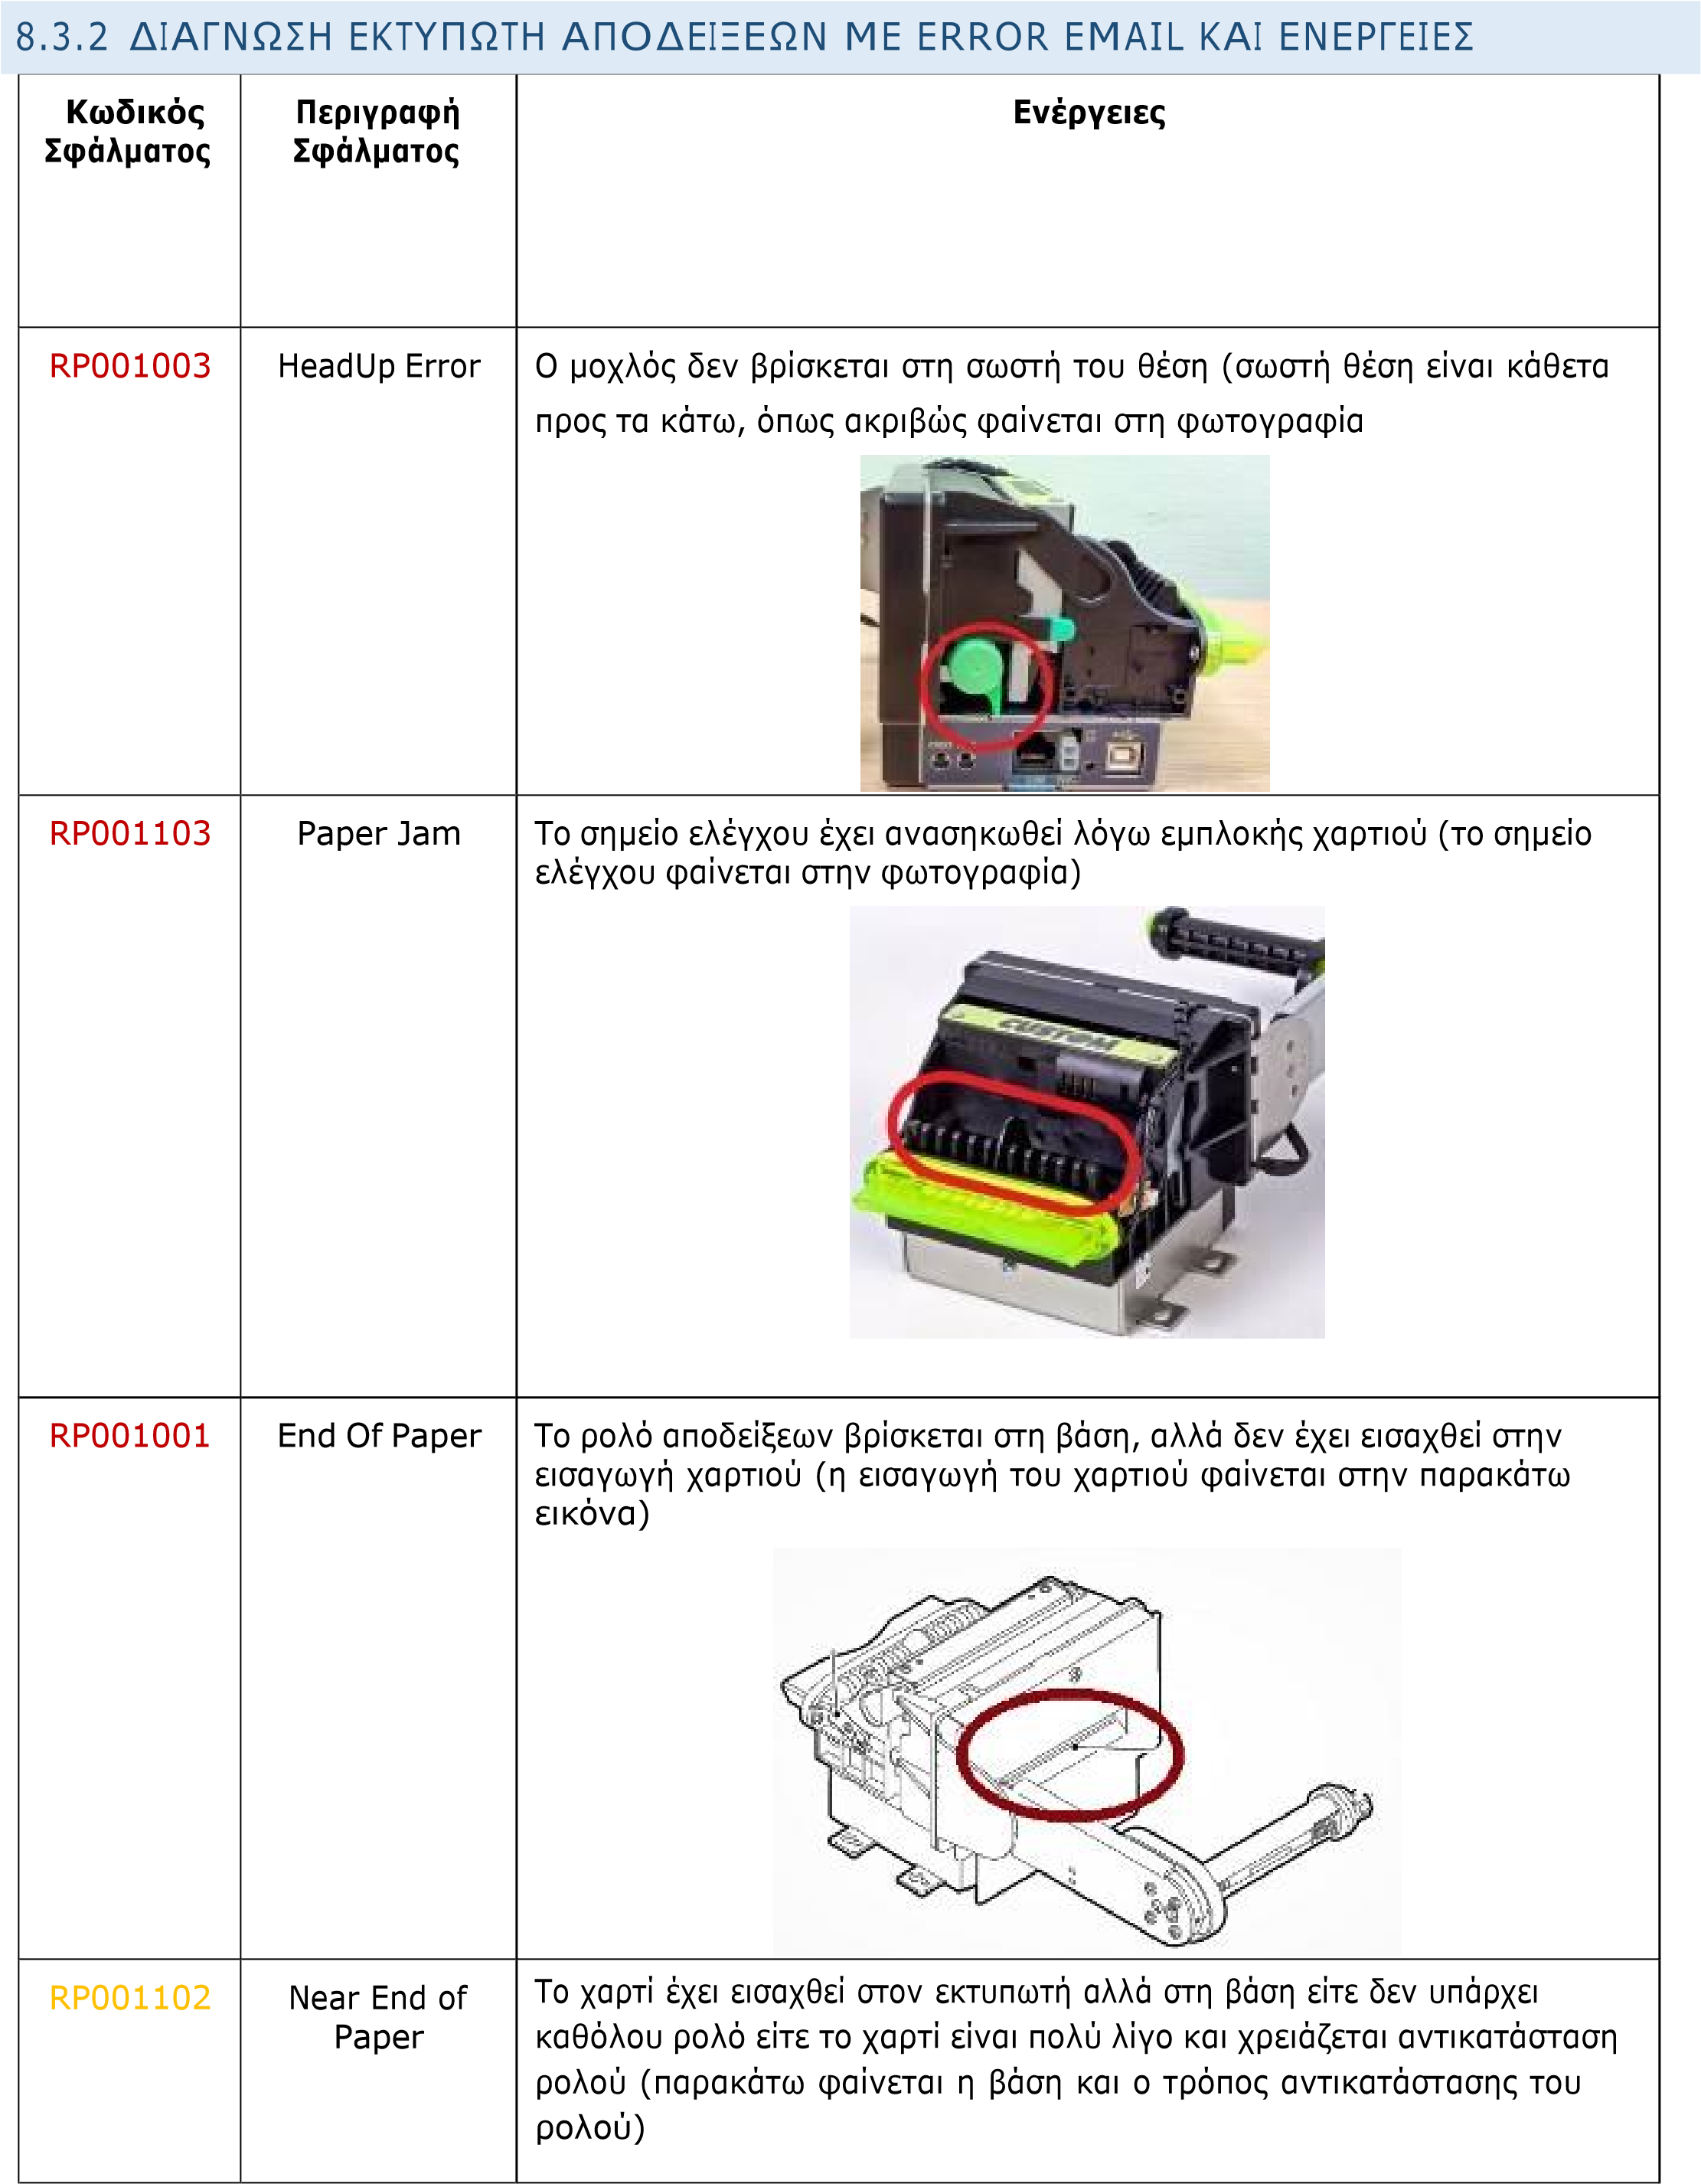

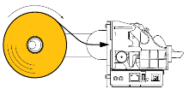
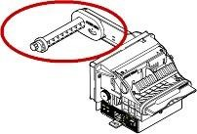

ΣΕ ΠΕΡΙΠΤΩΣΗ ΠΟΥ Ο ΧΕΙΡΙΣΤΗΣ ΘΕΛΕΙ ΝΑ ΑΠΕΓΚΛΩΒΙΣΕΙ ΧΑΡΤΙ ΑΚΟΛΟΥΘΕΙ ΤΑ ΠΑΡΑΚΑΤΩ ΒΗΜΑΤΑ:
- Ανεβάζει τον πράσινο πλαϊνό μοχλό απελευθέρωσης και σηκώνει όλο το μπροστινό μέρος.

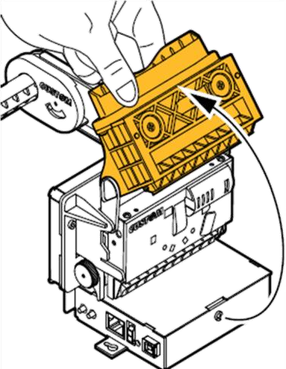

- Πιέζει το πλαϊνό κράτημα έτσι ώστε να μετατοπιστεί προς την εξωτερική πλευρά και στη συνέχεια ανεβάζει το πλέον απελευθερωμένο εσωτερικό μέρος.


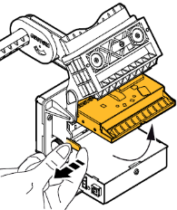

Unixfor S.A.

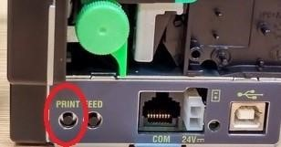
ΠΡΟΣΟΧΗ: ΜΕΤΑ ΑΠΟ ΚΑΘΕ ΕΝΕΡΓΕΙΑ (ΑΠΕΓΚΛΩΒΙΣΜΟΣ ΧΑΡΤΙΟΥ, ΑΝΤΙΚΑΤΑΣΤΑΣΗ ΡΟΛΟΥ ΚΛΠ) ΘΑ ΠΡΕΠΕΙ ΟΠΩΣΔΗΠΟΤΕ ΝΑ ΓΙΝΕΤΑΙ ΔΟΚΙΜΑΣΤΙΚΗ ΕΚΤΥΠΩΣΗ ΓΙΑ ΝΑ ΒΕΒΑΙΩΘΕΙ Ο ΧΕΙΡΙΣΤΗΣ ΟΤΙ ΟΙ ΑΠΟΔΕΙΞΕΙΣ ΕΚΤΥΠΩΝΟΝΤΑΙ ΣΩΣΤΑ ΚΑΙ ΦΤΑΝΟΥΝ ΣΤΟΝ ΠΕΛΑΤΗ
Η ΔΟΚΙΜΑΣΤΙΚΗ ΕΚΤΥΠΩΣΗ ΓΙΝΕΤΑΙ ΠΑΤΩΝΤΑΣ ΣΤΟ ΠΛΑΙ ΤΟΥ ΕΚΤΥΠΩΤΗ ΤΟ ΚΟΥΜΠΙ «PRINT»

8.4 ΔΙΑΘΕΣΙΜΕΣ ΕΝΕΡΓΕΙΕΣ ΣΤΟ EMV- EFT POS

8.4.1 ΑΠΟΣΤΟΛΗ ΔΙΑΓΝΩΣΤΙΚΩΝ ΑΡΧΕΙΩΝ
Για να εκτελέσει ο χειριστής αποστολή διαγνωστικών αρχείων τερματικού πληκτρολογεί στο PinPad τον κωδικό #4560# και εμφανίζεται η παρακάτω οθόνη.

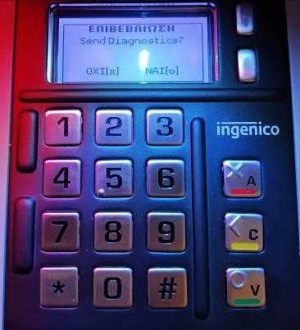
Επιλέγει το πράσινο κουμπί (V) και ξεκινά τη διαδικασία αποστολής διαγνωστικών τερματικού.

8.4.2 ΈΛΕΓΧΟΣ ΕΠΙΚΟΙΝΩΝΙΑΣ

Για να εκτελέσει ο χειριστής έλεγχο επικοινωνίας τερματικού, αρχικά πληκτρολογεί στο PinPad τον κωδικό #3690#
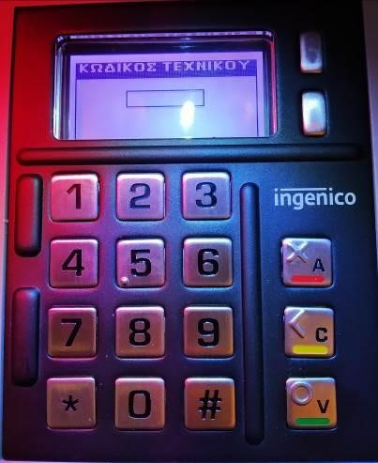
Σε αυτή την οθόνη ο χειριστής καταχωρεί τον κωδικό τεχνικού 13001300 και επιλέγει το πράσινο κουμπί (V) για να συνεχίσει στην επόμενη οθόνη.

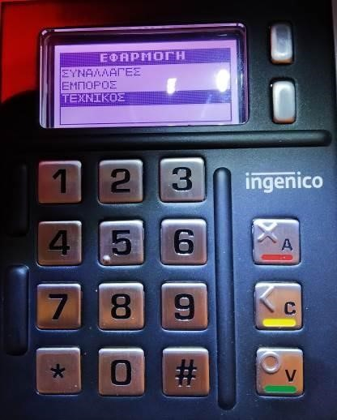
Εδώ ο χειριστής, με τη βοήθεια των 2 κουμπιών δίπλα στην οθόνη του PinPad (Up & Down), κατευθύνεται στην επιλογή ΄΄ΤΕΧΝΙΚΟΣ» και επιλέγει το πράσινο κουμπί (V) για να συνεχίσει στην επόμενη οθόνη.

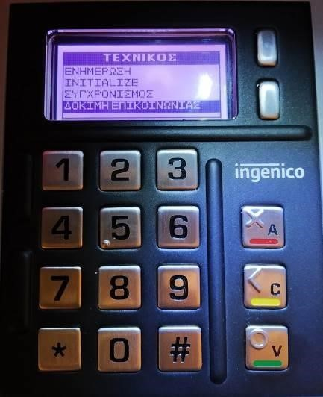
Στη συνέχεια, με τον ίδιο τρόπο κατευθύνεται στην επιλογή «ΔΟΚΙΜΗ ΕΠΙΚΟΙΝΩΝΙΑΣ» και επιλέγει το πράσινο κουμπί (V). Αν η δοκιμή επικοινωνίας είναι επιτυχημένη, στην οθόνη θα εμφανιστεί
«ΣΥΝΔΕΘΗΚΕ» και «HANDSHAKE SUCCESSFUL».

8.4.3 ΚΛΕΙΣΙΜΟ ΠΑΚΕΤΟΥ ΚΑΡΤΩΝ
Για να εκτελέσει ο χειριστής χειροκίνητο κλείσιμο πακέτου καρτών (Κλείσιμο ταμείου για όλες τις συναλλαγές που πραγματοποιούνται με χρέωση κάρτας μέσω του τερματικού), αρχικά πληκτρολογεί στο PinPad τον κωδικό #3690# και εμφανίζεται η παρακάτω οθόνη.

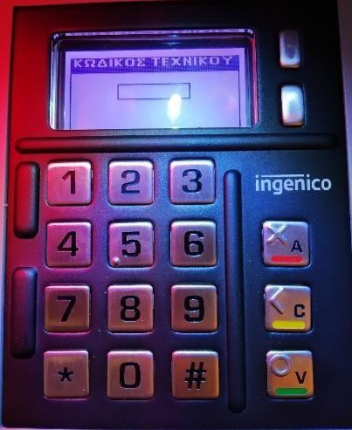
Σε αυτή την οθόνη ο χειριστής καταχωρεί τον κωδικό τεχνικού 13001300 και επιλέγει το πράσινο κουμπί (V) για να συνεχίσει στην επόμενη οθόνη.

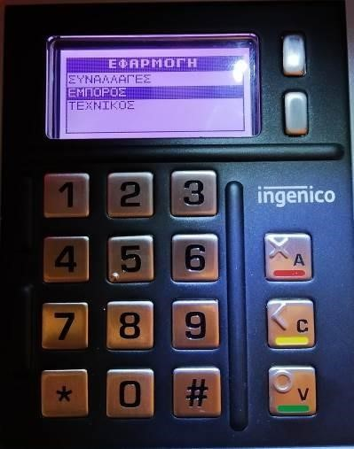
Εδώ ο χειριστής, με τη βοήθεια των 2 κουμπιών δίπλα στην οθόνη του PinPad (Up & Down), κατευθύνεται στην επιλογή ΄΄ΕΜΠΟΡΟΣ» και επιλέγει το πράσινο κουμπί (V) για να ολοκληρωθεί η διαδικασία.


HQ: K. Metaxa 12, Alimos, Attica, 17455, Greece

Branch: 19th km. Thessaloniki-Serres Rd., Drymos, 57200, Greece
T: +30 210 998 7500 • F: +30 210 992 9513
E: unixfor@unixfor.com • W: www.unixfor.com

Unixfor S.A.

